|  |  |
| --- | --- |
| **«ՄԵՂՐԻԻ ՄՍՈՒՐ-ՄԱՆԿԱՊԱՐՏԵԶ» ՀՈԱԿ-ի ՆԵՐՔԻՆ ԳՆԱՀԱՏՄԱՆ ՀԱՇՎԵՏՎՈՒԹՅՈՒՆ**  2024-2025 ուս. տարվա վերլուծություն | Իրականացվել է համաձայնՀՀ Կրթության, գիտության, մշակույթի և սպորտի նախարարի «12» 07. 2022թ. N 1275-Ա/2 hրամանի |

1. **ՆԱԽԱԲԱՆ**

Վերջին տարիներին Հայաստանի Հանրապետության կրթական համակարգի զարգացման քաղաքականության մեջ առանցքային տեղ է գրավում հանրակրթական ուսումնական հաստատությունների և մանկավարժների գործունեության գնահատումը:

Դրա վկայությունն է հատկապես ՀՀ Կառավարության 13 մայիսի 2021թ. N 764-Ն <<Հայաստանի Հանրապետության նախադպրոցական ուսումնական հաստատության գործունեության ներքին և արտաքին գնահատման չափանիշներն և արտաքին գնահատման չափանիշներն ու իրականացման կարգը հաստատելու մասին>> որոշումը:

Նախադպրոցական ուսումնական հաստատության գործունեության ներքին գնահատումը բխում է ոչ միայն ՀՀ կրթության բնագավառը կարգավորող օրենսդրությամբ սահմանված պահանջներից, այլ նաև համահունչ է ՄԱԿ-ի մանկական հիմնադրամի ու ՀՀ կրթության և գիտության նախարարության համագործակցության շրջանակներում իրականացվող ծրագրերի հայեցակարգային դրույթներին:

1. **Նախադպրոցական կրթական ծրագրեր իրականացնող ուսումնական հաստատության ներքին գնահատման նպատակը, խնդիրները և ընթացակարգը**

Նախադպրոցական ուսումնական հաստատության (այսուհետ` հաստատություն) ներքին գնահատումը հաստատության կողմից մատուցվող կրթական ծառայությունների որակի մշտադիտարկման և ընթացիկ հսկողության գործընթաց է: Այն հստակ կազմակերպված, նպատակաուղղված և պարբերաբար իրականացվող գործընթաց է, որի պատասխանատուն տվյալ հաստատությունն է:

***Հաստատության գործունեության ներքին գնահատման նպատակն է`*** բարելավել հաստատության կողմից մատուցվող կրթական ծառայությունների որակը և բարձրացնել արդյունավետությունը կամ, այլ կերպ ասած, նպաստել ուսումնական հաստատության գործունեության հետագա բարելավմանը՝ ուսումնական գործընթացի կազմակերպման, մանկավարժների աշխատանքի արդյունավետության միջոցով:

Ըստ էության՝ «Ներքին գնահատումը ուսումնական հաստատության կողմից իր գործունեության վերլուծությունն է» (<<ՀՀ նախադպրոցական ուսումնական հաստատության գործունեության ներքին և արտաքին գնահատման չափանիշներն ու իրականացման կարգ>>, կետ 11): Համաձայն ՀՀ նախադպրոցական ուսումնական հաստատության գործունեության ներքին և արտաքին գնահատման չափանիշներն ու իրականացման կարգ>>-ի հաստատության գործունեության ներքին գնահատման նպատակն ու խնդիրներն են`

***Ուսումնական հաստատության գործունեության ներքին և արտաքին գնահատման նպատակն է`***

1) նախադպրոցական կրթության բնագավառում պետական քաղաքականության միասնականության ապահովմանը, նախադպրոցական կրթության որակի բարելավմանը և արդյունավետության բարձրացմանը նպաստելը.

2) ուսումնական հաստատությունների միջև կրթական ծառայությունների մատուցման որակի և արդյունավետության բարձրացմանն ուղղված մրցակցության ձևավորումը.

3) շահառուների` սաների և նրանց ծնողների (օրինական ներկայացուցիչների), հաստատության մանկավարժական աշխատողների, նախարարության, տարածքային կառավարման մարմինների, տեղական ինքնակառավարման մարմինների, Երևանի քաղաքապետարանի, կրթության հարցերով զբաղվող կազմակերպությունների, գործատուների շրջանում հաստատության գործունեության վերաբերյալ իրազեկվածության աստիճանի բարձրացումը.

4) ուսումնական հաստատությունների հաշվետվողականության մեխանիզմների արդյունավետության բարձրացմանը, գործունեության թափանցիկության ապահովմանը նպաստելը:

***Ուսումնական հաստատության գործունեության ներքին և արտաքին գնահատման խնդիրներն են`***

1) կրթական ծառայությունների որակի և արդյունավետության համեմատական գնահատումը.

2) նախադպրոցական կրթության պետական կրթական չափորոշչի պահանջներին սաների ճանաչողական ունակությունների, կարողությունների գնահատումը.

3) ուսումնական գործընթացի կազմակերպման պայմանների և դրանց բարելավմանն ուղղված աշխատանքների գնահատումը.

4) նախադպրոցական կրթական ծրագրերի իրականացման, ուսուցման մեթոդների և տեխնոլոգիաների կիրառման արդյունավետության գնահատումը.

5) մատուցվող կրթական ծառայությունների որակի համապատասխանության և կրթական գործընթացի արդյունավետության մասին կրթական գործընթացի մասնակիցներին և հասարակությանն իրազեկումը.

6) ուսումնական հաստատության զարգացման ուղղությունների նախանշման, զարգացման ծրագրերի մշակման, իրականացման գնահատումը.

7) ներքին և արտաքին գնահատման գործընթացին հասարակայնության ներգրավումը.

8) արտաքին գնահատում անցած ուսումնական հաստատությունների վարկանիշային ցուցանիշների հրապարակումը:

Համաձայն ՀՀ <<Նախադպրոցական ուսումնական հաստատության գործունեության ներքին և արտաքին գնահատման չափանիշներն ու իրականացման կարգ>>-ի 3-րդ մասի 12-րդ կետի՝ <<Ներքին գնահատումն իրականացվում է տարեկան մեկ անգամ` մինչև նոր ուսումնական տարվա սկիզբը: Ներքին գնահատմանը մասնակցում են ուսումնական հաստատության վարչական և մանկավարժական աշխատողները, ծնողները (օրինական ներկայացուցիչները)>>:

Ներքին գնահատման հաշվետվությունն ուսումնական հաստատության տնօրենը մինչև նոր ուսումնական տարվա մեկնարկին հաջորդող 5-րդ աշխատանքային օրը հրապարակում է տվյալ ուսումնական հաստատությունում (տեսանելի տեղում), հաստատության կայքում և ներկայացնում է հրապարակման համայնքի կայքում:

Ներքին գնահատումն իրականացվում է ուսումնական հաստատության տնօրենի հրամանի համաձայն ձևավորված հանձնաժողովի կողմից:

Հանձնաժողովի կազմում ընդգրկվում են ուսումնական հաստատության մանկավարժական և ծնողական խորհուրդների կողմից բաց քվեարկությամբ ընտրված առնվազն երեքական անդամ, տեղական ինքնակառավարման մարմնի առնվազն երկու ներկայացուցիչներ՝ համաձայնությամբ:

1. **Հաստատության ներքին գնահատման գործընթացի իրականացումը և հաշվետվության պատրաստման մեթոդական երաշխավորություններ**

Գործունեության ներքին գնահատման արդյունքում հանձնաժողովի նախագահը նախապատրաստում է ներքին գնահատման հաշվետվությունը, որի ձևը, համաձայն «Նախադպրոցական կրթության մասին» օրենքի 24-րդ հոդվածի 1-ին մասի 13-րդ կետի, հաստատվում է նախարարության կողմից:

Ներքին գնահատման հարցաշարը կազմված է հետևյալ բաժիններից

1. Ուսումնական հաստատության շենքի և տարածքի անվտանգ շահագործումը
2. Ուսումնական հաստատությունում սաների ու աշխատակազմի համար ուսումնական գործընթացի և աշխատանքի կազմակերպման համար անհրաժեշտ նորմերի պահպանումը
3. Սաների անվտանգ կենսագործունեության և առողջ ապրելակերպի կարողությունների և հմտությունների ձևավորման համար ուսուցողական ծրագրերի իրականացում
4. Սաների ֆիզիկական, հոգևոր, սոցիալական առողջությանը միտված ուսումնադաստիարակչական ծրագրերի և միջոցառումների իրականացում
5. Տեղեկություններ ուսումանական հաստատության մանկավարժական անձնակազմի և ուսումնադաստիարակչական գործընթացի մասին
6. Ուսումնական հաստատության զարգացնող միջավայրը
7. Ուսումնական հաստատության մարդկային, ֆինանսական և նյութական ռեսուրսների արդյունավետ տնօրինում
8. Ուսումնական հաստատության ծնողական խորհրդի համագործակցությունը մանկավարժական և վարչական անձնակազմի հետ
9. Ուսումնական հաստատության և համայնքի համագործակցություն
10. Ուսումնական հաստատությունում ներառականության և հավասարության ապահովում
11. Ուսումնական հաստատության ռեսուրսները՝ ուղղված ԿԶԱՊԿ ունեցող սաների խնամքին և դաստիարակությանը, ուսումնական միջավայրի հարմարեցումը նրանց կարիքներին
12. ԿԶԱՊԿ ունեցող սաների կարիքների հաշվառումը ուսումնադաստիարակչական գործընթացում
13. Տեղեկություններ ԿԶԱՊԿ ունեցող սաների վերաբերյալ
14. Տեղեկություններ ուսումնական հաստատությունում սեռերի հարաբերակցության և ազգային փոքրամասնությունների երեխաների վերաբերյալ

Որոշ ցուցանիշների և չափանիշների հաշվարկման համար կիրառվում են նաև համակցված մեթոդներ:

***Վիճակագրական տվյալների վերլուծությունը ենթադրում է`*** վիճակագրական տվյալների հավաք և համակարգված ներկայացում աղյուսակների, սխեմաների ու գրաֆիկների միջոցով, այնուհետև եզրահանգումների,կանխատեսումների կատարում և առաջարկությունների ներկայացում:

***Փաստաթղթային վերլուծությունը ենթադրում է՝*** հաստատության գործունեությունն ապահովող ներքին փաստաթղթերի, վիճակագրական տվյալների և հաշվետվությունների ուսումնասիրություն, արդյունքների արձանագրում, եզրահանգումների կատարում և առաջարկությունների ներկայացում:

***Դիտարկումը կամ փաստագրումը ենթադրում է՝*** ըստ սահմանված ցուցանիշների և չափանիշների՝ հաստատության մարդկային, նյութական, ֆինանսական ռեսուրսների առկայության (կամ դրանց բացակայության) ու վիճակի, ինչպես նաև ուսումնասիրվող գործընթացների արձանագրում կամ նկարագրում` աղյուսակների, դիտարկման քարտերի կամ գրանցման այլ միջոցներով: Դիտարկման միջոցով ստացվող տեղեկատվությունը բազմաբնույթ և օգտակար է ոչ միայն ինքնավերլուծության, այլ նաև հաստատության գործունեությունը լիարժեք ներկայացնելու համար:

***Հարցումների անցկացումը ենթադրում է՝*** հաստատության գործունեությունը նկարագրող որևէ ցուցանիշի կամ չափանիշի կամ դրանց խմբի վերաբերյալ հարցվող տարբեր խմբերի մեջ ընդգրկված անձանց կարծիքի ուսումնասիրություն: Իրականացվել է հարցում մանկավարժի և մանկապարտեզի գործունեության գնահատման մասին։

1. **Հաստատության ներքին գնահատման հաշվետվության կառուցվածքը**

Հաշվետվությունը բաղկացած է 14 մասից:

* ***Մաս 1-ը*** ներառում է ընդհանուր տեղեկություններ հաստատության շենքային հատվածի և տարածքի մասին: Այս մասում հիմնականում ներկայացված են շենքերի /Մեղրի և մասնաճյուղեր/ ֆիզիկական վիճակի նկարագրությունը, և ուսումնական հաստատության ամբողջ տարածքում պարբերաբար իրականացվող միջոցառումները` կրծողների և վտանգավոր միջատների, թափառող շների, կատուների և այլ կենդանիների դեմ:
* ***Մաս 2-ը՝*** ներառում է շենքի վիճակը՝ սաների և աշխատակիցների համար անվտանգության տեսանկյունից: Տարվա ընթացքում Մեղրի մանկապարտեզի լիցենզիան թարմացնել չի հաջողվել Մեղրի մանկապարտեզի շենքի հատակագծի բացակայության և կանոնադրության անհամապատսախանության պատճառով։ Լեհվազի լիցենզիան թարմացնել չի հաջողվել, քանզի ավագանու կողմից նոր կանոնադրությունը ընդունված չէ։ Վարդանիձորի լիցենզիայի բացակայությունը ևս պայմանավորված է կանոնադրության բացակայությամբ։
* ***Մաս 3-ը՝*** ներառում է արտակարգի իրավիճակներում մանկավարժների պատրաստավածության աստիճանը և այս ուղղությամբ սաների հետ տարվող աշխատանքները: Նշենք, որ կատարվել են աշխատանքներ, բայց այն բավարար չէ, տարեկան պլան մշակվել են գործողություններ՝ այս ուղղությամբ գիտելիքներ ձեռք բերելու և կիրառելու ուղղությամբ:
* ***Մաս 4-ը՝*** ներառում է սաների հանդեպ բռնության կանխարգելումը: Իրականացվել է հարցում՝ ծնողների շրջանում, ըստ որի նման դեպքեր չեն արձանագրվել։
* ***Մաս 5-***ում՝ ներառված են ուսումնական անձնակազմի և ուսումնադաստիարակչական գործընթացի մասին տեղեկություններ: Հարցաշարում լրացված են գործողություններ, որոնք կատարվել են:
* ***Մաս 6-***ը՝ ներկայացնում է ուսումնական հաստատության զարգացնող միջավայրը՝ մեթոդ կաբինետի հագեցվածությունը, մարզադահիլճի, միջոցառումների դահլիճի և այլ ուսումնական խմբասենյակների առկայությունը: Նշված խմբասենյակների պարագայում մասնաճյուղերը բավարար պայմաններ չունեն, իսկ Մեղրի մանկապարտեզը ունի լայն հնարավորություն՝ ունի հանդիսությունների մեծ և լուսավոր դահլիճ, սպորտդահլիճ, հատուկ մանկավարժների սենյակներ, էկոլոգիայի սենյակ: Մեթոդ կաբինետը հագեցվում է պարբերաբար, համագործակցում ենք հրատակչությունների, տպագրատների հետ: Մասնագիտական գրականությունը և ուսումնադիդակտիկ պարագաները թարմացվում են մշտապես։
* ***Մաս 7-***ը՝ ներառում է մարդկային, ֆիանսական և նյութական ռեսուրսների արդյունավետ տնօրինման վերաբերյալ նկարագրություն: ՆԵրկայացված է սան/աշխատակազմ հարաբերակցությունները, խմբերի խտությունը և հաստատության ֆինանսա-տնտեսական տեղեկությունները, ինչպես նաև սաների քանակի դինամիկան:
* ***Մաս 8-***ը՝ ներառում է ծնողական խորհրդի համագործակցությունը մանկավարժական և վարչական անձնակազմի հետ: Տարվա ընթացքում իրականացվել են հանդիպումներ, քննարկումներ, տարաբնույթ միջոցառումներ, ծնողական ժողովներ, սակայն լուսանկարներ կատարվել են ոչ բոլոր ծնողական ժողովներին:
* ***Մաս 9-***ը՝ ներառում է ուսումնական հաստատության և համայնքի համագործակցության նկարագրությունները: Այստեղ նկարագրված են կատարված գործողությունների համառոտ նկարագրություն:
* ***Մաս 10, 11,12,13-***ը՝ ուսումնական հաստատությունում ներառականության ու հավասարությանն ուղված միջոցառումների նկարագրությունն է: Նախորդ տարվանից սկսած արդեն կատարվում են ԿԶԱՊԿ ունեցող սաների ներգրավման աշխատանքներ, բավականին առաջընթաց ունենք, որ նոր ծնողները չեն խուսափում երեխայի խնդրի մասին բարձրաձայնելուց։ Արդյունքում այս ուսումնական տարի ունենք նոր գնահատված 7 սան։ Մանկապարտեզի մասնագետները համագործակցում են Կապանի ՏՄԱԿ-ի հետ և հաջողությամբ իրականացնում են աջակցման աշխատանքները։
* ***Մաս 14-***ը՝ ներկայացնում է սաների սեռերի հարաբերակցության և ազգային փոքրամասնությունների վերաբերյալ տեղեկություններ:

Ստորև կցվում է մշակված հարցաշարը:

I. ԸՆԴՀԱՆՈՒՐ ՏԵՂԵԿՈՒԹՅՈՒՆՆԵՐ ՀԱՍՏԱՏՈՒԹՅԱՆ ՄԱՍԻՆ

Կազմակերպության անվանումը՝ “***Մեղրիի մսուր-մանկապարտեզ” ՀՈԱԿ***

Կազմակերպաիրավական տեսակը՝ ***մսուր -մանկապարտեզ***

Սեփականության ձևը՝ ***համայնքային ոչ առևտրային կազմակերպություն***

Հասցե՝ ***ք.Մեղրի***, ***Ադելյան 5***

Հեռ.՝ ***077-013187, 033-013187***

Պաշտոնական կայքէջ` ***www.meghri.am***

II. ՀԱՍՏԱՏՈՒԹՅԱՆ ԳՈՐԾՈՒՆԵՈՒԹՅԱՆ ՆԵՐՔԻՆ ԳՆԱՀԱՏՄԱՆ ՀԱՐՑԱՇԱՐԵՐ

Համաձայն Մեղրի ավագանու որոշման` Մեղրի մանկապարտեզը գյուղական համայնքներում ունի մասնաճյուղեր: Համաձայն ներքին գնահատման հանձնաժողովի աշխատակարգի 6-րդ կետի երրորդ ենթակետի` հարցաշարի մեջ նշումներն արվում են ըստ մանկապարտեզի մասնաճյուղերի բնակավայրերի անվան սկզբնառառերի, որտեղ «**Մ»** - Մեղրի, «**Լ»** - Լեհվազ, «**Վ»** - Վարդանիձոր:

1. **ՈՒՍՈՒՄՆԱԿԱՆ ՀԱՍՏԱՏՈՒԹՅԱՆ ՇԵՆՔԻ ԵՎ ՏԱՐԱԾՔԻ ԱՆՎՏԱՆԳ ՇԱՀԱԳՈՐԾՈՒՄԸ**

|  |  |  |  |
| --- | --- | --- | --- |
| Ցուցանիշ | Այո | Մասամբ | Ոչ |
| ա. ուսումնական հաստատությունն ունի տարածք՝ մեկուսացված ու հեռացված ավտոճանապարհային գոտուց, աղմուկի, օդի աղտոտման աղբյուրներ հանդիսացող արդյունաբերական կամ այլ օբյեկտներից. | «Վ»  «Մ» | «Լ» |  |
| բ. ուսումնական հաստատության տարածքը ցանկապատված է և անվտանգ է սաների ազատ տեղաշարժման համար. | «Մ»  «Լ»,  «Վ» |  |  |
| գ. արտակարգ իրավիճակներում հատուկ ծառայությունների մեքենաները կարող են անարգել մոտենալ ուսումնական հաստատության շենքին. | «Մ»  «Լ»,  «Վ» |  |  |
| դ. ուսումնական հաստատության տարածքը մաքուր է, աղբը կանոնավորապես հավաքվում է հատուկ աղբարկղերում և դուրս է բերվում հաստատության տարածքից. | «Մ»  «Լ»,  «Վ» |  |  |
| ե. ուսումնական հաստատության ամբողջ տարածքում պարբերաբար իրականացվում են միջոցառումներ` կրծողների և վտանգավոր միջատների, թափառող շների, կատուների և այլ կենդանիների դեմ. | «Մ»  «Լ»,  «Վ» |  |  |

***Ցուցանիշ «ա», «բ»-*** Հանձնաժողովի անդամների հետ միասին շրջագայել ենք մանկապարտեզի մասնաճյուղերում, ծանոթացել շենքերի ֆիզիկական վիճակին և հանձնաժողովի անդամները կատարել են համապատասխան նշումներ:

***Ցուցանիշ «ե»*** - Պայմանագիրն առկա է: Ստորև կցվում է <<Մեղրի համայնքի մանկապարտեզ>> ՀՈԱԿ-ի և <<Մեղրիի կանխարգելիչ ախտահանում>> ԴՓԲԸ –ի միջև կնքված N01 պայմանագիրը՝ կնքված 03 հունվար 2025թ: Պայմանագիրն ուժի մեջ է մինչև 25․12․2025թ:

**Հավելված 1**

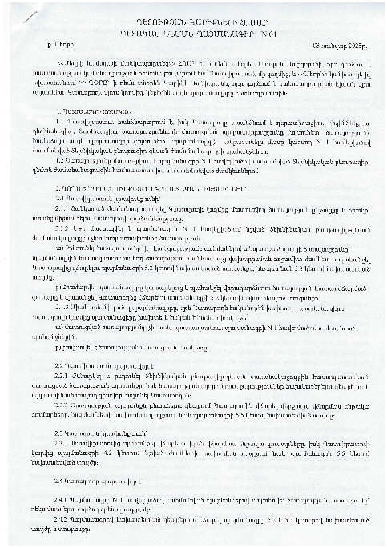 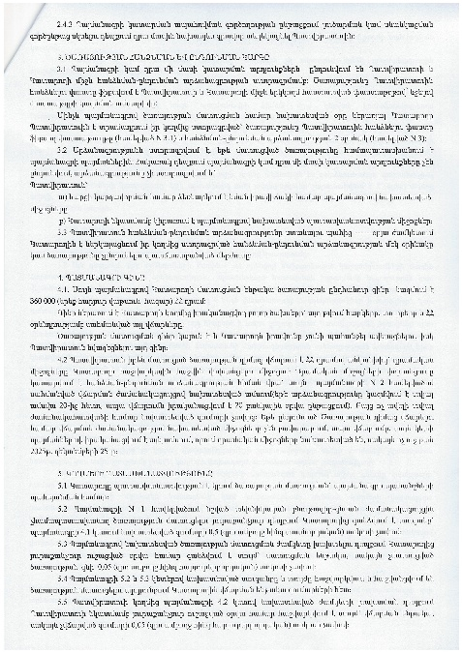 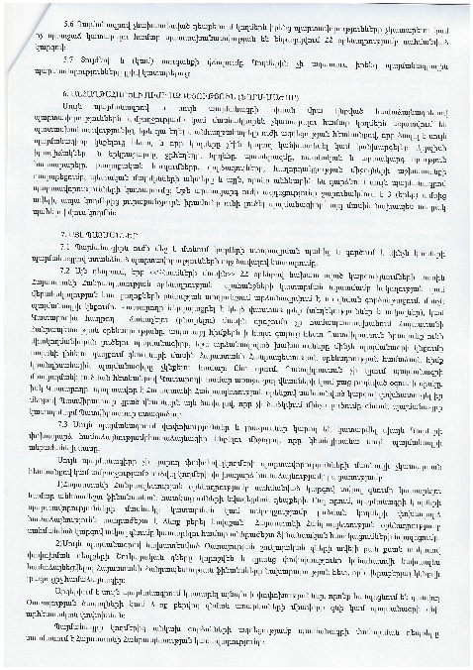

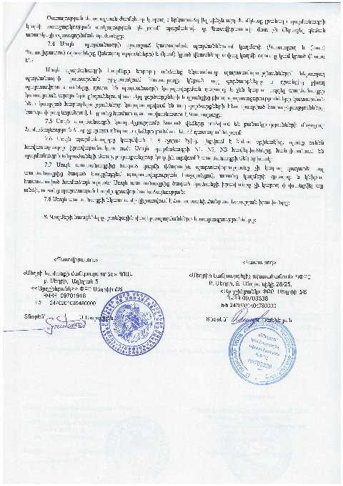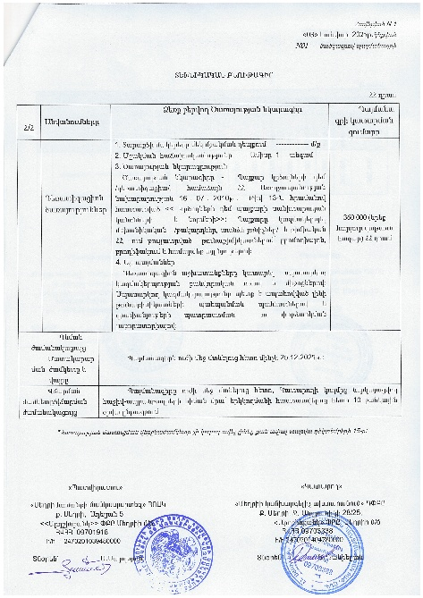 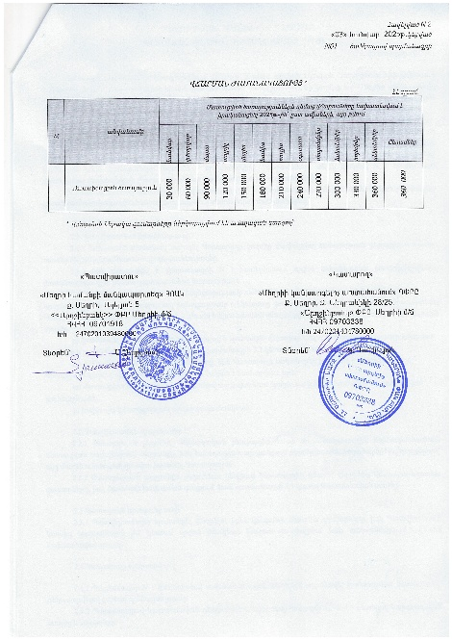

1. **ՈՒՍՈՒՄՆԱԿԱՆ ՀԱՍՏԱՏՈՒԹՅՈՒՆՈՒՄ ՍԱՆԵՐԻ ՈՒ ԱՇԽԱՏԱԿԱԶՄԻ ՀԱՄԱՐ ՈՒՍՈՒՄՆԱԿԱՆ ԳՈՐԾԸՆԹԱՑԻ ԵՎ ԱՇԽԱՏԱՆՔԻ ԿԱԶՄԱԿԵՐՊՄԱՆ ՀԱՄԱՐ ԱՆՀՐԱԺԵՇՏ ՆՈՐՄԵՐԻ ՊԱՀՊԱՆՈՒՄԸ**

(ՀՀ քաղաքաշինության կոմիտեի նախագահի 2020 թվականի դեկտեմբերի 10-ի N 95-Ն հրամանով սահմանված ՝ անվտանգության և առողջապահության նախարարի 2002 թվականի դեկտեմբերի 20-ի N 857-Ն հրամանով սահմանված սանիտարահիգիենիկ նորմերը)

|  |  |  |  |
| --- | --- | --- | --- |
| Ցուցանիշ | Այո | Մասամբ | Ոչ |
| ա. ուսումնական հաստատության շենքը վերանորոգված է. | «Մ» «Լ» «Վ» |  |  |
| բ.ուսումնական հաստատության շենքի շահագործումը համապատասխանում է քաղաքաշինության կոմիտեի նախագահի 2020 թվականի դեկտեմբերի 10-ի N 95-Ն հրամանով սահմանված շահագործման անվտանգության նորմերին. | «Մ» «Լ» «Վ» |  |  |
| գ. շենքում առկա են դեպի դուրս բացվող պահուստային ելքեր. | «Լ», | «Մ» «Վ» |  |
| դ.ուսումնական հաստատությունն ապահովված է կապի և արտակարգ իրավիճակների ազդարարման համակարգով. | «Մ» | «Լ» «Վ» |  |
| ե.շենքը հարմարեցված է կրթության և զարգացման առանձնահատուկ պայմանների կարիք (այսուհետ՝ ԿԶԱՊԿ) ունեցող սաների անվտանգ տեղաշարժ ապահովող պայմաններին (թեքահարթակներ, լայն դռներ և այլն). | «Մ» «Լ» «Վ» |  |  |
| զ. ուսումնական հաստատությունն ապահովված է սարքին վիճակում գտնվող հակահրդեհային անվտանգության լրակազմով, տանիքը պատված է հրակայուն նյութերով. | «Մ» «Լ» «Վ» |  |  |
| է.համակարգչային սարքավորումները, հեռուստացույցներն ամուր են տեղադրված և ամրացված են աշխատատեղերին. | «Մ» «Լ» «Վ» |  |  |
| ը. անիվներով տեղաշարժվող ծանր իրերն ամրացված են հատակին. |  | «Մ» «Լ» «Վ» |  |
| թ. բաց դարակներից հեռացված են ծաղկամանները, նկարները դեկորատիվ իրերը. | «Մ» «Լ» «Վ» |  |  |
| ժ. ուսումնական հաստատության միջանցքների հատակները սայթաքուն չեն, իսկ եթե ծածկված են ուղեգորգերով, ապա դրանք ամրացված են հատակին. | «Մ» «Լ» «Վ» |  |  |
| ժա. ստորին հարկերի պատուհաններն ունեն շարժական մետաղյա վանդակաճաղեր. |  |  | «Մ» «Լ» «Վ» |
| ժբ. ուսումնական հաստատության կահույքը համապատասխանում է անվտանգ կենսագործունեության պահանջներին, ամուր և բարվոք վիճակում է. | «Մ» «Լ» «Վ» |  |  |
| ժգ. ուսումնական հաստատությունում մշակված և առկա է սաների ու անձնակազմի տարհանման պլան, որում հաշվի են առնված նաև հաշմանդամություն ունեցող անձանց կարիքները. | «Մ» «Լ» «Վ» |  |  |
| ժդ. ուսումնական հաստատության նախասրահում, բոլոր հարկերում, խմբասենյակներում փակցված են տարհանման պլան-սխեմաները` համապատասխան գունային ցուցասլաքներով. | «Մ» «Լ» «Վ» |  |  |
| ժե. ուսումնական հաստատության տարհանման ուղիներն ազատ են ավելորդ իրերից և արգելափակված չեն ծանր իրերով. | «Մ» «Լ» «Վ» |  |  |
| ժզ. ուսումնական հաստատությունում սաների թիվը համապատասխանում է հաստատության լիցենզիայով սահմանված սահմանային տեղերին. |  |  | «Մ» «Լ» «Վ» |
| ժէ. խմբասենյակներում սեղան և աթոռների թիվը համապատասխանում է առողջապահության նախարարի 2002 թվականի դեկտեմբերի 20-ի N 857-Ն հրամանով սահմանված նորմերին. | «Մ» «Լ» «Վ» |  |  |

***Ցուցանիշ «ա»*** - Մեղրի մանկապարտեզը, Լեհվազ և Վարդանիձոր մասնաճյուղերի շենքերը համապատասխանում են ՀՀ քաղաքաշինության կոմիտեի նախագահի 2020 թվականի դեկտեմբերի 10-ի N 95-Ն հրամանով սահմանված՝ անվտանգության և առողջապահության նախարարի 2002 թվականի դեկտեմբերի 20-ի N 857-Ն հրամանով սահմանված սանիտարահիգիենիկ նորմերի պահանջներին։

***Ցուցանիշ «բ» -*** Շենքներըկառուցվել և վերանորոգվել են 2019 թվականից հետո, Վարդանիձորի մասնաճյուղը նախագծվել է որպես տիպարային 1 տարատարիք գործող խմբի չափորոշիչներով, Լեհվազի մասնաճյուղը նախատեսվել է շահագործել 2-3 տարիքային հենքով: Մեղրի մանկապարտեզի շենքը ունի 10 գործող խումբ, 1 մեծ սպորտդահլիճ, միջոցառումների դահլիճ, ուսումնաօժանդակ սենյակներ: Մասնաճյուղերի շենքերն ապահով է երկրաշարժի դեպքում, հրդեհի դեպքում առկա են պահուստային ելքեր: Մեղրի մանկապարտեզի պահուստային ելքերի վերանորոգման աշխատանքները դեռևս չեն ավարտվել:

***Ցուցանիշ «գ» -*** Մեղրի մանկապարտեզն ևԼեհվազի մասնաճյուղն ապահովված է դեպի դուրս բացվող պահուստային ելքով, Վարդանիձորի մասնաճյուղում նշված է «մասամբ», քանզի ելքը նախատեսված է խոհանոցից:

***Ցուցանիշ «դ» -*** Կարգավորվել է կապի ինքնաշխատ տարբերակը։ Մեղրի մանկապարտեզում ապահեվված է ինքնաշխատ տարբերակը, իսկ Լեհվազի և Վարդանիձորի մասնաճյուղերում՝ ինքնաշխատ տարբերակը տեխնիկական պատճառներով պայմանավորված դեռևս կարգավորել չի ստացվել։

***Ցուցանիշ «ե» -*** Լեհվազի և Վարդանիձորի մասնաշենքերի դռները լայն են, Վարդանիձորում հարմարություններն առավել հարմար են, սակայն Լեհվազի մասնաճյուղում ևս հնարավոր է հաշամադամ երեխա ունենալու դեպքում իրականացնել որոշակի դժվարություններով: Լեհվազում անհրաժեշտ կլինի սանի մուտքն ու ելքը իրականացնել ետնամուտքով, սնունդը կազմակերպել տեղում կամ ցանկության դեպքում՝ բակով տեղափոխել ճաշարան: Մեղրի մանկապարտեզի շենքը տիպարային է։ Ետնամուտքը հարմար է սայլակով տեղաշարժվելու համար։ Մուտքի դռները լայն են։

***Ցուցանիշ «զ» -***  ՄԿՌԿ ՀԿ-ի կողմից Լեհվազի և Վարդանիձորի մասնաճյուղերի համար տրամադրվել են որոշ գործիքներ: Լեհվազում առկա է վահանակը՝ իր գործիքներով և կրակմարիչով, Վարդանիձորի մճ-ում վահանակն առկա չէ, կան միայն ցուցանակներ և կրակմարիչ – 3 հատ: Մեղրի մանկապարտեզը վերանորոգումից հետո հագեցված է ԱԻ գույքով մանկապարտեզի միջանցքներում, խմբասենյակներում, խոհանոցում և կաթսայատանը։ Բակում տեղադրված են հակահրդեհային անվտանգության արկղիկը։

***Ցուցանիշ «է»,«ը», «թ» -*** Մանակապարտեզի ողջ տարածքում գույքն ամրացված է։ Անիվներով գույք սաների խմբասենյակներում միայն դաշնամուրներն են, որոնց ամրացումը նպատակահարմար չէ: Բաց դարակներից հեռացված են ծաղկամանները, նկարները դեկորատիվ իրերը:

***Ցուցանիշ «ժբ» -***  Քանզի Մեղրի մանկապարտեզը և մասնաճյուղերը նորաբաց են, ողջ գույքը նոր է, գտնվում է բարվոք վիճակում:

***Ցուցանիշ «ժգ», «ժդ» -*** Մասնաճյուղերի շենքերի համար կազմված է տարհանման պլան, որը ներկայացվում է կից կցված **Հավելված 2-ում**: Մասնաճյուղերի նախասրահում, բոլոր հարկերում, խմբասենյակներում փակցված են տարհանման պլան-սխեմաները` համապատասխան գունային ցուցասլաքներով: Մեղրի մանկապարտեզում նշված է <<մասամբ>>, քանզի շենքի հատակագիծը վերջնական հաստատված չէ։ Տարհանման պլանը կազմված է նախկին գծագրի հիման վրա։

**Հավելված 2**

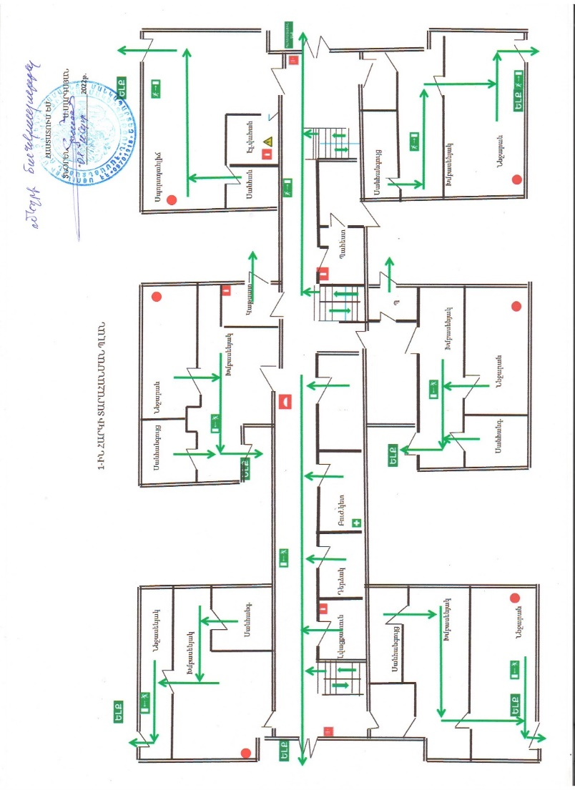

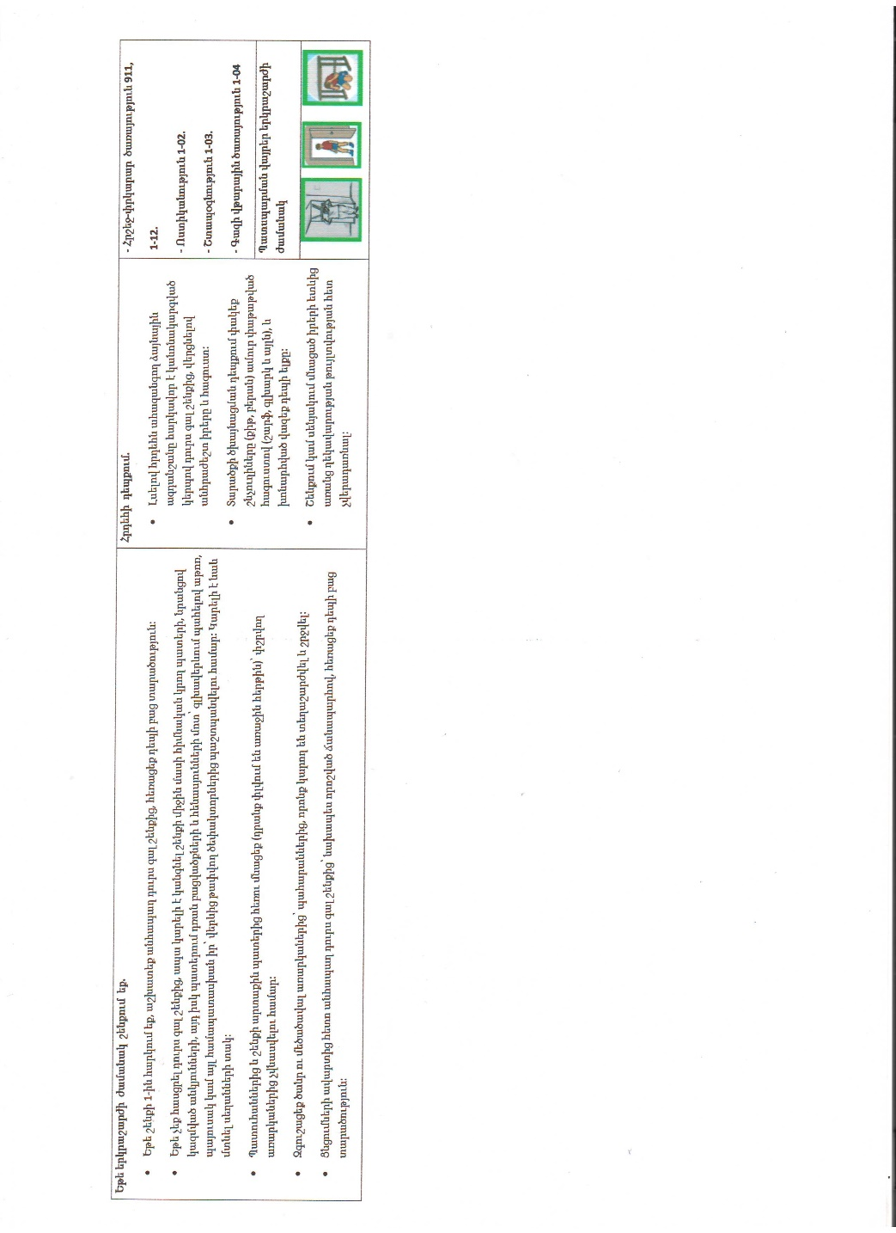

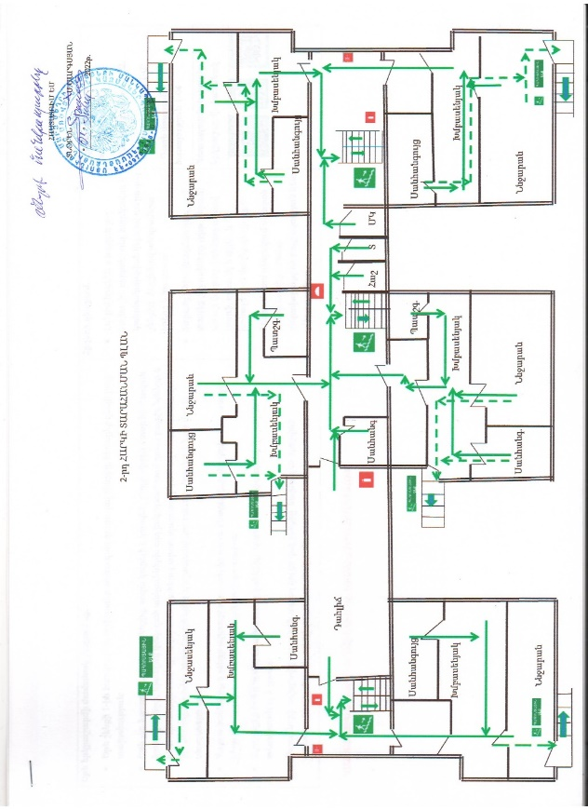

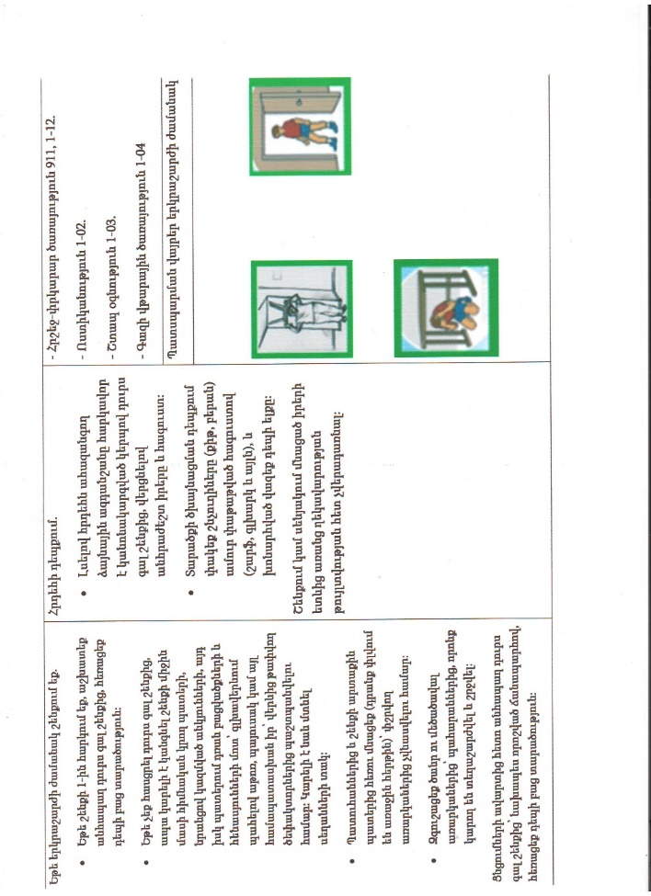

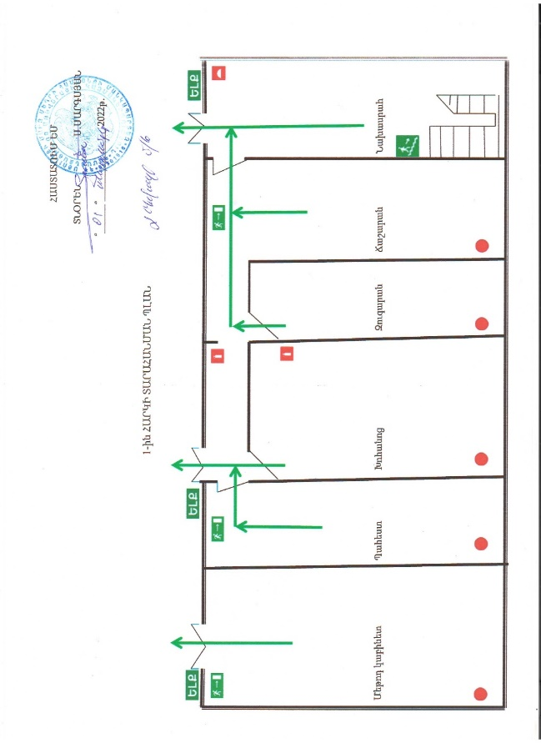

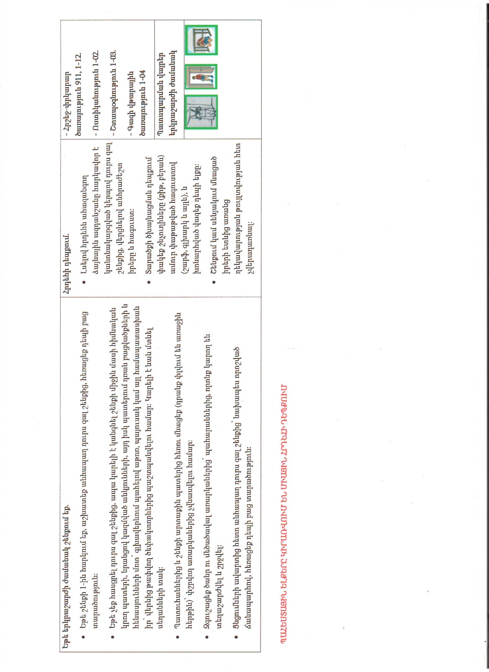

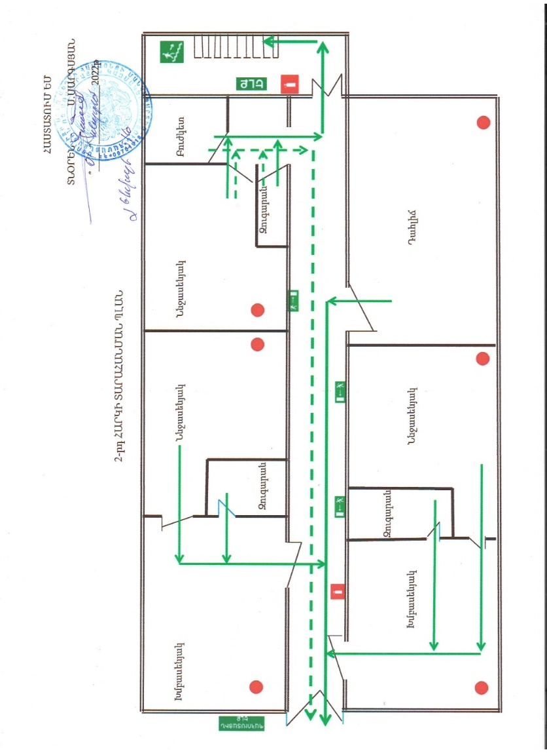

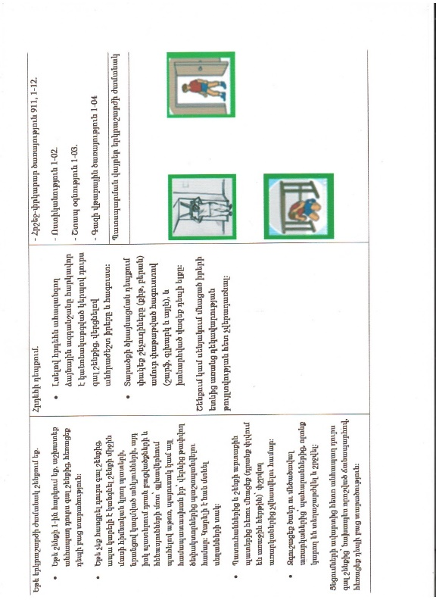

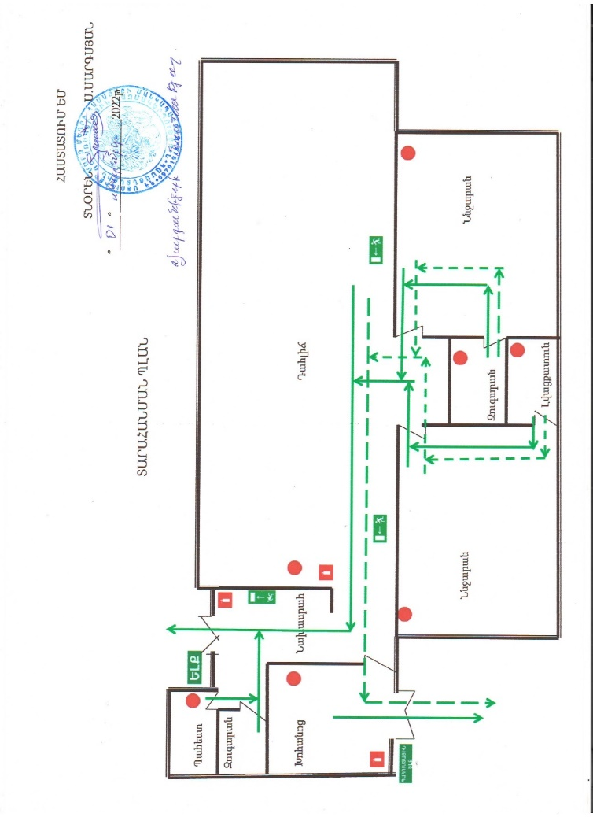

***Ցուցանիշ «ժզ» -*** Խմբերի խտության գերազանցում չունենք: Բոլոր խմբերը համալրվել են համապատասխան լիազոր մարմնի կողմից հաստատված խտության չափորոշչի: Մեղրի մանկապարտեզի և Լեհվազի մասնաճյուղի լիցենզիաները հաստատվելուց հետո թարմացումներ չեն եղել։ Ավագանու կողմից կատարվել է Մեղրի մանկապարտեզի և մասնաճյուղերի կանոնադրության փոփոխություն և անվանափոխություն։ Լիցենզիայի թարմացման ուղղությամբ աշխատանքներն ընթացքի մեջ են։

Մեղրի մանկապարտեզ – վաղ նախադպրոցական տարիք՝ նախատեսված 23 – առկա 40

Կրտսեր նախադպրոցական տարիք – նախատեսված 123 – առկա 122

Ավագ նախադպրոցական տարիք – նախատեսված 55 – առկա –59

Լեհվազի մասնաճյուղ կրտսեր նախադպրոցական տարիք՝ նախատեսված 15 – առկա 12

Լեհվազի մասնաճյուղ ավագ նախադպրոցական տարիք - ՝ նախատեսված 15 սան - /առկա/ 4

Վարդանիձորի մասնաճյուղ – նախատեսված՝ 20 -/առկա/ 15 սան

Կից կցվում են ՄԵղրի մանկապարտեզի /**Հավելված 3/** և Լեհվազի մասնաճյուղի /**Հավելված 4**/ լիցենզիաները:

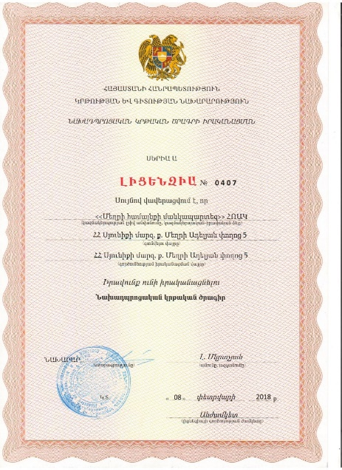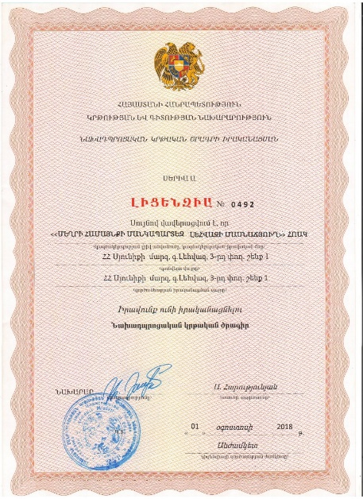

«ժզ» չափանիշի համար կցել լիցենզիայի լուսապատճենը և լրացնել ստորև բերված աղյուսակը.

Նշված է ընդհանուր խմբասենյակների թվով։ Մեղրի

|  |  |  |  |
| --- | --- | --- | --- |
| Խմբասենյակ | Խմբասենյակի մակերեսը (քմ) | Մեկ սանին բաժին ընկնող մակերեսը (քմ) | Նորմերից պակաս կամ ավելի մակերեսը (քմ) |
| Մ - 11 | 685,7 | 3,23 | 1,23քմ ավել է |
| Լ - 2 | 34,3 | 3,26 | 1,26 ավել է |
| Վ - 1 | 56 | 2,80 | 0,80 ավել է |
|  |  |  |  |
|  |  |  |  |

1. **ՍԱՆԵՐԻ ԱՆՎՏԱՆԳ ԿԵՆՍԱԳՈՐԾՈՒՆԵՈՒԹՅԱՆ ԵՎ ԱՌՈՂՋ ԱՊՐԵԼԱԿԵՐՊԻ ԿԱՐՈՂՈՒԹՅՈՒՆՆԵՐԻ ԵՎ ՀՄՏՈՒԹՅՈՒՆՆԵՐԻ ՁԵՎԱՎՈՐՄԱՆ ՀԱՄԱՐ ՈՒՍՈՒՑՈՂԱԿԱՆ ԾՐԱԳՐԵՐԻ ԻՐԱԿԱՆԱՑՈՒՄ**

|  |  |  |
| --- | --- | --- |
| Ցուցանիշ | Այո | Ոչ |
| ա. ուսումնական հաստատության անձնակազմը և սաները տիրապետում են արտակարգ իրավիճակներում գործելու վարքականոններին. | «Մ» «Լ» «Վ» |  |
| բ. ուսումնական հաստատության անձնակազմը և սաները տեղեկացված են հաստատությունում առկա անվտանգության միջոցների (էլեկտրական վահանակ, հրշեջ-տեղեկատու, հրշեջ-ծորակ և այլն) գտնվելու տեղերի վերաբերյալ, իսկ անձնակազմը տիրապետում է դրանց օգտագործման կանոններին. | «Մ» «Լ» «Վ» |  |
| գ. հաստատությունում իրականացվում են տեղական նշանակության վտանգների գնահատման և աղետներին պատրաստվածության վերաբերյալ տարաբնույթ միջոցառումներ. | «Մ» «Լ» «Վ» |  |
| դ. ուսումնական հաստատությունում առկա է աղետներին պատրաստվածության, քաղաքացիական պաշտպանության պլան, և ուսումնական տարվա ընթացքում գործարկվում է պլանը, իրականացվում են վարժանքներ, վարվում է գրանցամատյան. | «Մ» «Լ» «Վ» |  |
| ե. ուսումնական հաստատությունն ապահովված է լոկալ ջեռուցման անվտանգ համակարգով. | «Մ» «Վ» | «Լ» |
| զ. ուսումնական հաստատության բոլոր խմբասենյակներում առկա են ջեռուցումն ապահովող մարտկոցներ, և ջեռուցման ամիսներին խմբասենյակներում ջերմաստիճանը համապատասխանում է առողջապահության նախարարի 2002 թվականի դեկտեմբերի 20-ի N 857-Ն հրամանով սահմանված սանիտարահիգիենիկ նորմերին. | «Մ» «Լ» «Վ» |  |
| է. ուսումնական հաստատության միջանցքները ջեռուցվում են, և միջանցքներում ջերմաստիճանը համապատասխանում է առողջապահության նախարարի 2002 թվականի դեկտեմբերի 20-ի N 857-Ն հրամանով սահմանված սանիտարահիգիենիկ նորմերին. | «Մ» «Լ» «Վ» |  |
| ը. ուսումնական հաստատությունն ապահովված է շուրջօրյա հոսող խմելու ջրով. | «Մ» «Լ» «Վ» |  |
| թ. ուսումնական հաստատության բոլոր խմբասենյակներում առկա են առանձնացված վերանորոգված սանհանգույցներ | «Մ» «Լ» «Վ» |  |
| ժ. ուսումնական հաստատության բոլոր սանհանգույցներն ապահովված են շուրջօրյա հոսող ջրով և հիգիենայի պարագաներով (օճառ, թուղթ և այլն). | «Մ» «Լ» «Վ» |  |
| ժա. հաշմանդամություն ունեցող անձանց համար կա հարմարեցված սանհանգույց, որի մոտ առկա է հաշմանդամության տարբերանշանը. |  | «Մ» «Լ» «Վ» |
| ժբ. ուսումնական հաստատությունում առկա է սննդի կազմակերպման կետ, որը համապատասխանում է առողջապահության նախարարի 2002 թվականի դեկտեմբերի 20-ի N 857-Ն հրամանով սահմանված սանիտարահիգիենիկ նորմերին. | «Մ» «Լ» «Վ» |  |
| ժգ.ուսումնական հաստատության սննդի կազմակերպման կետում փակցված են առողջ սննդակարգի վերաբերյալ համապատասխան պաստառներ. | «Մ» «Լ» «Վ» |  |
| ժդ. ուսումնական հաստատությունում առկա է բուժկետ, և կարող է տրամադրվել առաջին բուժօգնություն. | «Մ» «Լ» | «Վ» |

Մանկապարտեզի սաների համար պարբերաբար իրականացնում ենք «Քամի» պլան, և երեխաներին տարհանում էինք պահուստային ելքերով, ուսուցանում ենք արտակարգ իրավիճակների ժամանակ խուճապի չմատնվել:

ա/

|  |  |  |  |
| --- | --- | --- | --- |
| ***Ամսաթիվը*** | ***Խումբը*** | ***Միջոցառման անվանումը, նկարագիրը և օգտագործված պարագաներն ու ուսումնական նյութերը*** | ***Մասնակից սաների և աշխատակիցների թիվը*** |
| Հոկտեմբեր 2024 | Ավագ Ա խումբ | Միջոացոռւմ ծնողների մասնակցությամբ «Իմ երջանիկ ընտանիքը» երաժշտա-մարզական միջոցառում | 30 սան․  30 ծնող,  6 աշխատակից |
| Նոյեմբեր 2024 | Կրտսեր 1 Ա | Ծնողական կրթություն «Երեխաների մոտ Անվտանգ վարքագծի ձևավորում» | 20 ծնող, 6 աշխատակից |
| Հունվար 2025 | Վարդանիձորի մասնաճյուղ ավագ տարատարիք | Բաց պարապմունք | 6 սան, 15 աշխատակից |
| Փետրվար 2025 | Ավագ Բ խումբ | Ծնողական կրթություն «Անվտանգ վարքագծի ուսուցում․ առաջին օգնություն» | 29 ծնող, 6 աշխատակից |
| Ապրիլ 2025 | Միջին Ա խումբ | Ծնողական կրթություն «Անվտանգ վարքագծի ուսուցումը երեխաներին» | 20 ծնող, 6 աշխատակից |
| Ապրիլ 2025 | Ավագ խմբեր | Էքսկուրսիա դեպի հրշեջ ծառայություն | 69 սան, 10 աշխատակից |
| Մայիս 2025 | Կրտսեր 2 Ա | Բաց պարապմունք «Անվտանգ վարքագիծ» | 24 սան, 20 աշխատակից |
| Հուլիս 2025 | Ավագ Ա | «Անվտանգ վարքագծի պահպանումը անտառում» | 30 սան, 3 աշխատակից |

«ժդ» չափանիշի դիտարկման-փաստագրման աշխատանքների արդյունքները ներկայացվում են ստորև բերված աղյուսակում.

|  |  |  |  |  |  |  |
| --- | --- | --- | --- | --- | --- | --- |
| Հաստատությունում առկա է բուժկետ | | | | | | |
| Հաստատությունն ունի բուժաշխատող և կարող է տրամադրվել առաջին բուժօգնություն (ընդգծել այո կամ ոչ բառերը) | | | | | | |
| **Այո**  Ոչ | | | | | | |
| **Բուժկետի գտնվելու հարկը և տարածքը (քմ)** | **Բուժաշխա-տողներ (թիվը և նրանց պաշտոնները)** | **Բուժկետում առկա գույքը** | **Բուժկետը վերանորոգ-ված է, թե ոչ.** | | **Բուժկետի սանիտարական վիճակը** | **Առաջին բուժօգնության միջոցների և դեղերի առկայությունը** |
| Մեղրի – 1-ին հարկ,  քմ | Բուժքույր – 1.5 դրույք,  2 հոգի | 1/Առաջին օգնության արկղիկ – 2 հատ  2/ԱՕ դեղորայք | Այո  + | Ոչ | Գերազանց | Առկա են |
| Լեհվազ – 2-րդ հարկ 13,5քմ | Բուժքույր – 0.5 դրույք – 1 հոգի | 1/Առաջին օգնության արկղիկ – 2 հատ  2/ԱՕ դեղորայք | + |  | Գերազանց | Առկա են |
| Վարդանիձոր – 1 հարկ | Բուժքույր – 0.5 դրույք – 1 հոգի | 1/Առաջին օգնության արկղիկ – 2 հատ  2/ԱՕ դեղորայք |  | + | լավ | Առկա են |

Մեղրի մանկապարտեզի բուժկետի մակերեսի չափը նշված չէ, քանզի վերանորոգումից հետո եղել են փոփոխություններ և հաստատված հատակագիծ չկա։ Վարդանիձորի մասնաճյուղը առանձնացված բուժկետ չունի, սակայն մենք առանձնացրել ենք բուժկետի անկյուն։

Քաղաքացիական պաշտպանության պլան առկա չի եղել: Այս բաժինը կներառվի 5-ամյա զարգացման պլանի մեջ:

Կից՝ նկարներ ՉԿԱՆ

**ՍԱՆԵՐԻ ՖԻԶԻԿԱԿԱՆ, ՀՈԳԵՎՈՐ, ՍՈՑԻԱԼԱԿԱՆ ԱՌՈՂՋՈՒԹՅԱՆԸ ՄԻՏՎԱԾ ՈՒՍՈՒՄՆԱԴԱՍՏԻԱՐԱԿՉԱԿԱՆ ԾՐԱԳՐԵՐԻ ԵՎ ՄԻՋՈՑԱՌՈՒՄՆԵՐԻ ԻՐԱԿԱՆԱՑՈՒՄ**

|  |  |  |
| --- | --- | --- |
| **Ցուցանիշ** | **Այո** | **Ոչ** |
| ա. ուսումնական հաստատության մանկավարժական աշխատողների կողմից իրականացվում են սաների նկատմամբ բռնության, ֆիզիկական կամ հոգեբանական ճնշման դեպքերի բացահայտման, դրանց մասին զեկուցման, կանխարգելման և հանրային քննարկման աշխատանքներ. | «Մ» «Լ» «Վ» |  |
| բ.ուսումնական հաստատությունն անհատական խորհրդատվությունների, ծնողական ժողովների միջոցով իրականացնում է սանի խնամքի ու դաստիարակության, ընտանիքում ծնողական պարտականությունների նկատմամբ պատասխանատվության բարձրացման, ծնողավարման հմտությունների զարգացման, ինչպես նաև բռնության, ֆիզիկական կամ հոգեբանական ճնշման բացառման, երեխայի զարգացման համար անվտանգ միջավայրի ձևավորման հարցերի վերաբերյալ իրազեկման միջոցառումներ. | «Մ» «Լ» «Վ» |  |

Մանկավարժների կողմից սաների հանդեպ բռնության որևէ ձևը բացառելու նպատակով մշտապես իմ, մեթոդիստի, տնտեսվարի ու բուժքույրերի կողմից կատարվում են մշտադիտարկումներ։ Կատարվել են առցանց, անանուն հարցումներ ծնողների շրջանում, որտեղ ներառված է եղել նաև այս ոլորտից հարցեր։ Որևէ խնդիրներ այս ուղղությամբ չեն բացահայտվել։

|  |  |  |  |
| --- | --- | --- | --- |
| **Ամսաթիվը** | **Խումբը** | **Միջոցառման անվանումը, նկարագիրը և օգտագործված պարագաներն ու ուսումնական նյութերը** | **Մասնակիցների թիվը** |
| Նոյեմբեր 2024 | Միջին Բ խումբ | «Ընտանեկան կոնֆլիկտները և դրանց ազդեցությունը երեխաների վրա» | 19 ծնող, 6 աշխատակից |
| Հունվար 2025 | Ավագ Ա խումբ | Ծնողական կրթություն «Բուլինգի տեսակները» | 30 սան, 6 աշխատակից |
| Փետրվար | Կրտսեր 2 Գ խումբ | Ծնողական կրթություն «Վարքային խնդիրները երեխաների մոտ» | 18 ծնող, 6 աշխատակից |

**ՏԵՂԵԿՈՒԹՅՈՒՆՆԵՐ ՈՒՍՈՒՄՆԱԿԱՆ ՀԱՍՏԱՏՈՒԹՅԱՆ ՄԱՆԿԱՎԱՐԺԱԿԱՆ ԱՆՁՆԱԿԱԶՄԻ ԵՎ ՈՒՍՈՒՄՆԱԴԱՍՏԻԱՐԱԿՉԱԿԱՆ ԳՈՐԾԸՆԹԱՑԻ ՄԱՍԻՆ**

|  |  |  |  |  |  |
| --- | --- | --- | --- | --- | --- |
| **Ցուցանիշը** | **2022-2023** | | **2023-2024** | **2024-2025** | **Փոփոխությունների դինամիկան (աճ կամ նվազում)** |
| Մանկավարժական աշխատողների ընդհանուր թիվը | Մ | 28 | 34 | 35 | ավելացնում |
| Լ | 4 | 4 | 4 | անփոփոխ |
| Վ | 2 | 1 | 2 | ավելացնում |
| Մանկավարժական աշխատողների միջին շաբաթական ծանաբեռնվա-ծությունը կամ **դրույքաչափը** /ըստ հաստիքացուցակի միավորը/ | Մ | 20,25 | 6,53 | 27,6 |  |
| Լ | 3,75 | 3,75 | 35 |  |
| Վ | 1,75 | 1,75 | 30 |  |

*Տվյալներ հաստատության վարչական կազմի վերաբերյալ*

|  |  |  |  |  |
| --- | --- | --- | --- | --- |
| Պաշտոնը | Անունը, ազգանունը, հայրանունը | Տվյալ պաշտոնում աշխատելու ժամանակահատ  վածը | Տվյալ հաստատությունում աշխատելու ժամանակահատ  վածը | Պետական պարգևները, կոչումները և այլն |
| Տնօրեն | Սյուզան Սոսիկի Սարգսյան | 13 տարի | 13 տարի | Չկան |
| Մեթոդիստ | Անի Սերգեյի Հովսեփյան | 1 տարի 1 ամիս | 2 տարի 6 ամիս | Չկան |
| Տնտեսվար | Ռուզաննա համբարձումյան | 3,5 տարի | 8 տարի | Չկան |
| Հաշվապահ | Սիրանուշ Գրիգորյան | 10 տարի | 10 տարի | Չկան |
| Շեֆ խոհարար | Նոննա Խատայան | 2.4 ամիս | 9 տարի | Չկան |

*Տվյալներ մանկավարժական խորհրդի կազմի վերաբերյալ*

|  |  |  |  |  |  |
| --- | --- | --- | --- | --- | --- |
|  | **Անուն, ազգանուն, հայրանուն** | **Զբաղեցրած պաշտոնը** | **Կրթությունը** | **Հաստատության**  **մանկխորհրդի կազմում ընդգրկված լինելու ժամանակահատվածը** | **Պետական պարգևները, կոչումները և այլն** |
| 1 | Սյուզան Սարգսյան | Տնօրեն | Բարձրագույն | 13 տարի | չկան |
| 2 | Անի Հովսեփյան | Մեթոդիստ | Բարձրագույն | 2 տարի 6 ամիս | չկան |
| 3 | Սիրարփի Բաղդասարյան | Մասնաճյուղի ղեկավար | Բարձրագույն | 9 տարի | Չկան |
| 4 | Վերա Սիմոնյան | Դաստիարակ | Միջն․ մասնագիտական | 44 տարի | Չկան |
| 5 | Նունուֆար Պողոսյան | Դաստիարակ | Միջն․ մասնագիտական | 40 տարի | Չկան |
| 6 | Մարգարիտա Հայրապետյան | Դաստիարակ | Միջն․ մասնագիտական | 35 տարի | Չկան |
| 7 | Նունե Քալանթարյան | Դաստիարակ | Միջն․ մասնագիտական | 33 տարի | Չկան |
| 8 | Արմինե ՆԵրսեսյան | Դաստիարակ | Միջն մասնագիտական | 30 տարի | չկան |
| 9 | Ժաննա Պողոսյան | Դաստիարակ | Միջն․ մասնագիտական | 20 տարի | Չկան |
| 10 | Քնարիկ Խաչատրան | Դաստիարակ | Միջն․ մասնագիտական | 12 տարի | Չկան |
| 11 | Էմիլիյա Մարգարյան | Դաստիարակ | Բարձրագույն | 12 տարի | չկան |
| 12 | Երմոնյա ՎԱրդանյան | Դաստիարակ | Միջն․ մասնագիտական | 12 տարի | Չկան |
| 13 | ՆԱնե Մանուկյան | Դաստիարակ | Միջն․ մասնագիտական | 12 տարի 5 ամիս | Չկան |
| 14 | Պայծառ ՊՈղոսյան | Դաստիարակ | Միջն․ մասնագիտական | 12 տարի | Չկան |
| 15 | Վիկտորիա Ավակովա | Դաստիարակ | Բարձրագույն, Միջն․ մասնագիտական | 4 տարի | Չկան |
| 16 | Սիլվա Օհանյան | Դաստիարակ | Բարձրագույն | 2 տարի 6 ամիս | չկան |
| 17 | Լուսինե Բունիաթյան | Դաստիարակ | Բարձրագույն | 2 տարի 4 ամիս | չկան |
| 18 | Լաուրա Մելքոնյան | Դաստիարակ | Բարձրագույն | 2 տարի 6 ամիս | չկան |
| 19 | Ռուզաննա Մկրտչյան | Դաստիարակ | Միջն․ մասնագիտական | 2 տարի 6 ամիս | չկան |
| 20 | Գայանե Պեպանյան | Դաստիարակ | Բարձրագույն | 2 տարի 6 ամիս | չկան |
| 21 | Գայանե Գրիգորյան | Դաստիարակ | Միջին մասնագիտական | 2 տարի | Չկան |
| 22 | Լիլյա Ղուկասյան | Դաստիարակ | Միջին մասնագիտական | 2 տարի | Չկան |
| 23 | Արմինե Դավթյան | Դաստիարակ | Միջին մասնագիտական | 1 | Չկան |
| 24 | Լուսինե Ստեփանյան | Դաստիարակ | Միջին մասնագիտական | 5 ամիս | Չկան |
| 25 | Նելլի Մկրտումյան | Երաժիշտ | Բարձրագույն | 41 տարի | Չկան |
| 26 | Վերգինե Միրզոյան | Երաժիշտ | Բարձրագույն | 36 տարի | Չկան |
| 27 | Իրինա Հարությունյան | Ֆիզ․ղեկավար | Բարձրագույն | 13 տարի | չկան |
| 28 | Հասմիկ Ներսեսյան | Լրացուցիչ կրթության մանկավարժ | Միջին մասնագիտական | 1 տարի 8 ամիս | չկան |
| 29 | Հասմիկ Գալստյան | Հոգեբան | Բարձրագույն | 2 տարի 6 ամիս | չկան |
| 30 | Մերի Բարխուդարյան | Լոգոպեդ | Բարձրագույն | 2 տարի 2 ամիս | չկան |
| 31 | ՎԱրդուհի Օհանյան | Դաստիարակ | Միջն մասնագիտական | 1 տարի | Չկան |
| 32 | Գոհար Անդրեասյան | Դաստիարակ | Միջն մասնագիտական | 6 ամիս | չկան |
| 33 | Շողեր Պետրոսյան | Մասնաճյուղի Երաժշտական ղեկավար | Միջին մասնագիտական | 9 ամիս | չկան |

Տվյալներ հաստատության ուսումնադաստիարակչական գործընթացի վերաբերյալ

|  |  |
| --- | --- |
| Ցուցանիշ |  |
| ա. մանկավարժական աշխատողներից քանիսն ունեն գիտական կոչում. | 0 |
| բ. մանկավարժական աշխատողներից քանիսն են վերջին 5 տարում վերապատրաստում անցել նախարարության կողմից երաշխավորված կազմակերպություններում. | 19 |
| գ. մանկավարժական աշխատողներից քանիսն են վերապատրաստվել որպես վերապատրաստող (դասախոս) և վարում են վերապատրաստման դասընթացներ. | 1 |
| դ. որքան է մանկավարժական աշխատողների միջին տարիքը. | 42 |
| ե. մանկավարժական աշխատողներից քանիսն ունեն միջազգային ու տեղական պարբերականներում(ամսագրերում) հրապարակված հոդվածներ, մասնագիտական հրապարակումներ, ինչպես նաև մեթոդական ձեռնարկներ, գիտամանկավարժական, հեղինակային և այլ աշխատություններ. | 0 |
| զ. մանկավարժական աշխատողներից քանիսն են ուսումնական գործընթացում կիրառում ժամանակակից տեղեկատվական հաղորդակցման տեխնոլոգիաներ /ՏՀՏ/. | 32 |
| ը. որքան է մանկավարժական աշխատողների բացակայությունների ընդհանուր թիվը. | 77 |

|  |  |  |
| --- | --- | --- |
| Ցուցանիշ | Այո | Ոչ |
| ա. սահմանված ժամկետում ձևավորվել է սաների համակազմը՝ ըստ տարիքային խմբերի | Մ, Լ,Վ |  |
| բ.ուսումնական հաստատությունում իրականացվում են մանկավարժական խորհրդի նիստեր և առկա է մանկավարժական խորհրդի նիստերի արձանագրությունների մատյան. | Մ, Լ,Վ |  |
| գ.ուսումնադաստիարակչական գործընթացը կազմակերպվում է նախադպրոցական կրթության պետակական կրթական չափորոշչին և տվյալ տարիքային խմբի ծրագրին (այդ թվում՝ կրթության պետական լիազոր մարմնի կողմից հաստատված հեղինակային և այլընտրանքային) համապատասխան. | Մ, Լ,Վ |  |
| դ.ուսումնական հաստատությունում ձևավորվել է ազգային փոքրամասնությունների երեխաների համակազմով խումբ և ուսումնադաստիարակչական գործընթացը կազմակերպվում է վերջիններիս մայրենի լեզվով՝ հայերենի պարտադիր ուսուցմամբ. |  | Մ, Լ,Վ |
| ե.մանկավարժական աշխատողները տիրապետում ուսուցման ժամանակակից (երեխայակենտրոն, մասնակցային, ինտերակտիվ և այլ) մեթոդներին և գործնականում կիրառում դրանք. | Մ, Լ,Վ |  |
| զ. մեթոդիստը ցույց է տվել խորհրդատվական օգնություն մեթոդական, ուսումնական և դաստիարակչական աշխատանքներ կազմակերպելու համար, անցկացրել է բաց պարապմունքներ, սեմինարներ, սեմինար-պրատիկումներ. | Մ, Լ,Վ |  |
| է. մեթոդիստը վերահսկել է նախադպրոցական կրթական ծրագրի կատարումը. | Մ, Լ,Վ |  |
| ը.ուսումնական տարվա ընթացքում հաստատությունում անցկացվել են ցուցադրական բաց պարապմունքներ, իրականացվել նախագծեր.  ***1/ Բաց դաս/ինտեգրված պարապմունք / պարապմունքներ այլ վայրերում***   1. ***Պարապմունք այլ վայրերում – Միջին Գ խումբ – Այցելություն հացի փուռ «Մասնագիտություններ» թեմայի շրջանակում – 17 սան*** 2. ***Պարապմունք այլ վայրերում – թեմա «Ձկներ» Այցելություն Մեղրու լիճ – 20 սան*** 3. ***Պարապմունք այլ վայրերում – թեմա «Անվտանգ վարքագծի պահպանումը անտառում, բնության պահպանությունը» - 30 սան, 30 ծնող*** 4. ***Պարապմունք այլ վայրերում – այցելություն ազգագրական հյուրատուն՝ ծանոթանալու հայ ազգագրական կենցաղային նմուշներին – Վարդանիձորի մասնաճյուղ – 15 սան, 13 ծնող, 5 աշխատակից***   ***2/ Էքսկուսիա/պարապմունքներ այլ վայրերում –***   1. ***Էքսկուրսիա Մեղրու տեսարժան վայրերը – ավագ Բ խումբ - 30 սան,*** 2. ***Էքսկուրսիա Մեղրու մանկական գրադարան – միջին և ավագ խմբեր - Հոկտեմբեր 2024*** 3. ***Էքսկուսրիա/պարապմունքներ այլ վայրերում – Մեղրի և մասնաճյուղեր ավագ խմբեր –մասնակիցների թիվը՝ 68 սան, 10 մանկավարժ – Այցելություն Մեղրու Գեղագիտության ազգային կենտրոն – Պարապմունքի նպատակը – ծանոթացնել սաներին Մեղրու գեղագիության ազգային կենտրոնին, նկարչության, պարի, կիրառական արվեստի պարապմունքներին*** 4. ***Պարապմունքներ այլ վայրերում – այցելություն բերքառատ այգիներ – Թեմա – Աշնան թեմայի ամփոփում – Միջին Գ խումբ – Հոկտեմբեր –նոյեմբեր 2024 – Մասնակիցների թիվը 160*** 5. ***Մեղրի մանկապարտեզ – Ավագ խմբեր – Ապրիլ 2025 – այցելություն Աբ Հովհաննես Մկրտիր եկեղեցի և ծանոթացում ՄԵղրու հին Փոքր Թաղին– մասնակիցների թիվը՝ 60*** 6. ***Միջին Բ խումբ - Ապրիլ 2025 – այցելություն Աբ Հովհաննես Մկրտիր եկեղեցի և ծանոթացում ՄԵղրու հին Փոքր Թաղին– մասնակիցների թիվը՝ 19*** 7. ***Այցելություն Մեղրու Արվեստի դպրոց – մարտ 2025 -ավագ խմբեր*** 8. ***Այցելություն Մեղրու մշակույթի տուն – ապրիլ 2025 -ավագ խմբեր*** 9. ***Այցելություն ՄԵղրու հրշեջ ծառայություն - Ապրիլ 2025 ավագ խմբեր*** 10. ***Ալցելոթւյուն Մեղրու մեդիաստուդիա – Ապրիլ 2025 – ավագ խմբեր*** 11. ***Այցելություն Մեղրու թիվ 1,2 դպրոցներ և մասնաճյուղերի դպրոցներ – Ապրիլ 2025***   ***3/Տարատեսակ տիկնիկային բեմադրություններ և թատերական ներկայացումներ՝ երեխաների մասնակցությամբ***   1. ***Ավագ Ա խումբ- բեմադրություն երեխաների մասնակցությամբ – «Քաջ նազարը» - փետրվար 2025*** 2. ***Լեհվազի մասնաճյուղ – բեմադրություն աշխատակիցների մասնակցությամբ – փետրվար 2025*** 3. ***Միջին Գ խումբ – տիկնիկայային բեմադրություն – ապրիլ 2025*** 4. ***Բեմադրություն դաստիարակների մասնակցությամբ – «Անվտանգ մեդիա» - ապրիլ 2025*** 5. ***Տիկնիկային ներկայացում ծնողների մասնակցությամբ – Կրտսեր 1 Ա խումբ – Մայիս 2025***   ***4/ Միջոցառումներ․***   1. ***Աշունը մանկապարտեզներում - <<Աշնանային պարահանդես>> - Նոյեմբեր 2024 – բոլոր խմբերը*** 2. ***«Բարության միջազգային օրը» - նոյեմբեր – բոլոր խմբեր*** 3. ***ԱՄանորյա հանդեսներ – դեկտեմբեր 2024 –բոլոր խմբերը /14/*** 4. ***Բուն Բարեկենդան – ավագ Բ խումբ –փետրվար 2025*** 5. ***Ցերեկույթ - «Միջատներ» - Միջին Բ խումբ***   ***5/Ծնողական կրթություն – իրականացրել են բոլոր խմբերը***   1. ***Վարդանիձորի մասնաճյուղ – հոկտեմբեր 2024 – «Երեխայի խոսքի զարգացումը»*** 2. ***Կրտսեր 1 Ա խումբ – նոյեմբեր 2024 – «Երեխայի խոսքի զարգացումը 1-3 տարեկանում»*** 3. ***Միջին Գ խումբ – նոյեմբեր 2024 – «Ինչու՞ է ստում երեխան»*** 4. ***Միջին Բ խումբ – նոյեմբեր 2024 – «Ընտանեկան կոնֆլիկտները և դրանց ազդեցությունը երեխայի վրա»*** 5. ***Կրտսեր 1 Բ խումբ – նոյեմբեր 2024 – «Անվտանգ վարքագիծ»*** 6. ***Ավագ Ա խումբ – հունվար 2025 – «Բուլինգ»*** 7. ***Կրտսեր 2 Գ խումբ – փետրվար 2025 – «Վարքային խնդիրները երեխաների մոտ»*** 8. ***Կրտսեր 2 Բ խումբ – Փետրվար 2025 – «ԳՈՒՍ մեթոդի կիրառումը»*** 9. ***Ավագ Բ խումբ – Փետրվար 2025 – «Անվտանգ վարքագիծ»*** 10. ***Կրտսեր 2 Ա խումբ – Մարտ 2025 – «Ճգնաժամային տարիք»*** 11. ***Միջին Ա խումբ – Ապրիլ 2025 – «Անվտանգ վարքագիծ»*** | Մեղրի, Լեհվազի և Վարդանիձորի մասնաճյուղեր |  |
| թ.ուսումնական տարվա ընթացքում հաստատությունից դուրս անցկացվել են պարապմունքներ.  (Եթե այո, նշել՝ ծրագրային որ բաղադրիչների ուղղությամբ են անցկացվել և քանակը):  ***Ուսումնական պարապմունքներ են անցկացվել նաև բնության գրկում` ունենալով դիտումներ և դիտարկելով տարվա եղանակի փոփոխությունները, մարզադաշտ, հուշակոթողներ, հրշեջ ծառայություն, ազցելություն Փոքր Թաղ և եկեղեցիներ։***  ***<<Ը>> կետի ներքո նշվել են միջոցառումները և այցելությունները՝ ըստ իրենց նշանակության*** | Մ, Լ, Վ |  |
| ժ.ուսումնական տարվա ընթացքում անցկացվել են պարապմունքներ համայնքային ենթակայության այլ կրթական հաստատություններում՝ գրադարան, երաժշտական դպրոց.  (Եթե այո, նշել՝ ծրագրային որ բաղադրիչների ուղղությամբ են անցկացվել և քանակը):  ***Երեխաներն ունեցել են տարաբնույթ ուսումնական էքսկուրսիաներ` դեպի տեղական դպրոցներ և աշխատանքային հիմնարկներ: Մեղրի մանկապարտեզի երեխաները հաճախել են նաև մանկական գրադարան, արվեստի դպրոց, մշակույթի տուն, գեղագիտության ազգային կենտրոն։ Մանրամասն նշված է <<Ը>> Կետի ներքո*** | Մ, Լ,Վ |  |

Վերլուծել նախադպրոցական ուսումնական հաստատության մանկավարժական աշխատողների և նրանց գործունեությանը վերաբերող ցուցանիշները, դրանց փոփոխությունների դինամիկան և առկա հիմնախնդիրները: Կատարել եզրահանգումներ ու առաջարկել լուծումներ նրանց գործունեության արդյունավետության բարձրացման ուղղությամբ:

**6. ՈՒՍՈՒՄՆԱԿԱՆ ՀԱՍՏԱՏՈՒԹՅԱՆ ԶԱՐԳԱՑՆՈՂ ՄԻՋԱՎԱՅՐԸ**

|  |  |  |
| --- | --- | --- |
| Ցուցանիշ | Այո | Ոչ |
| ա. ուսումնական հաստատությունն ունի գործող մեթոդկաբինետ, որը հագեցած է ուսումնաօժանդակ գրականությամբ, գույքով և սարքավորումներով: | Մ, Լ,Վ |  |
| բ. ուսումնական հաստատությունն ունի   * մարզադահլիճ, * միջոցառումների անցկացման դահլիճ * այլ հատուկ ուսումնական խմբասենյակներ (սենյակներ), այդ թվում` լրացուցիչ կրթական ծրագրերի համար (նկարչական խմբակ և այլն), որոնք հագեցած են անհրաժեշտ գույքով, ուսումնական պարագաներով, և ուսումնադիդակտիկ նյութերով. | Մ, Լ,Վ |  |

Մանկապարտեզն պարբերաբար համալրում է իր մեթոդական գույքի ցանկը, փնտրում ենք նոր ձեռնարկներ, պաստառներ, սպորտային գույք և պարբերաբար թարմացնում այն:

Մեղրի մանկապարտեզն ունի մեծ, ընդարձակ ու լուսավոր սպորտդահլիճ՝ հագեցված գույքով և անհրաժեշտ պարագաներով։ Միջոցառումների դահլիճը ևս ընդարձակ ու լուսավոր է՝ ապահովված է օդորակիչով, երաժշտական գործիքների անկյունով, Տեխնիկական ժամանակակից միջոցներով, տիկնիկային ներկայացումների համար նախատեսված անկյունով։ Մանկապարտեզն ունի ուսումնա-օժանդակ սենյակներ՝ էկոլոգիայի սենյակ և ռեսուրս սենյակ՝ նախատեսված հոգեբանի և լոգոպեդի համար։ Այս սենյակն ապահովված է անհրաժեշտ պարագաներով, սակայն այն պարբերաբար թարմացվում է։

Լեհվազի մասնաճյուղը չունի առանձնացված մարզադահլիճ, սակայն պարապմունքներ անց են կացվում տաք եղանակին՝ բացօթյա, իսկ ցուրտ եղանակին՝ շենքի երկորդ հարկի միջանցքում /որը բավական լայն ու երկար է/ կամ միջոցառումների դահլիճում:

Վարդանիձորի մասնաճյուղը խիստ անհարմար շինություն է նման տիպարային պահանջների համար: Այն ունի միայն մեկ մեծ խմբասենյակ: Սպորտային պարապմունքներն անց են կացվում տաք եղանակին՝ բացօթյա, իսկ ցուրտ եղանակին՝ խաղասենյակում:

Կից՝ Հավելված 6-ով կցվում է մեթոդական գույքի ցանկը, իսկ Հավելված 7-ով՝ ներկայացված են նկարները:

Հավելված 6

Գրքերի ընդհանուր թիվը **655** որից՝ ուսումնական ձեռնարկներ **24**,

ծրագրային (մանկական) գեղարվեստական **170**

ուսումնամեթոդական **157**

ուսումնաօժանդակ **82**

Հավելված 7

ՄԵՂՐԻ ՄԱՆԿԱՊԱՐՏԵԶ

ՍՊՈՐՏԴԱՀԼԻՃ

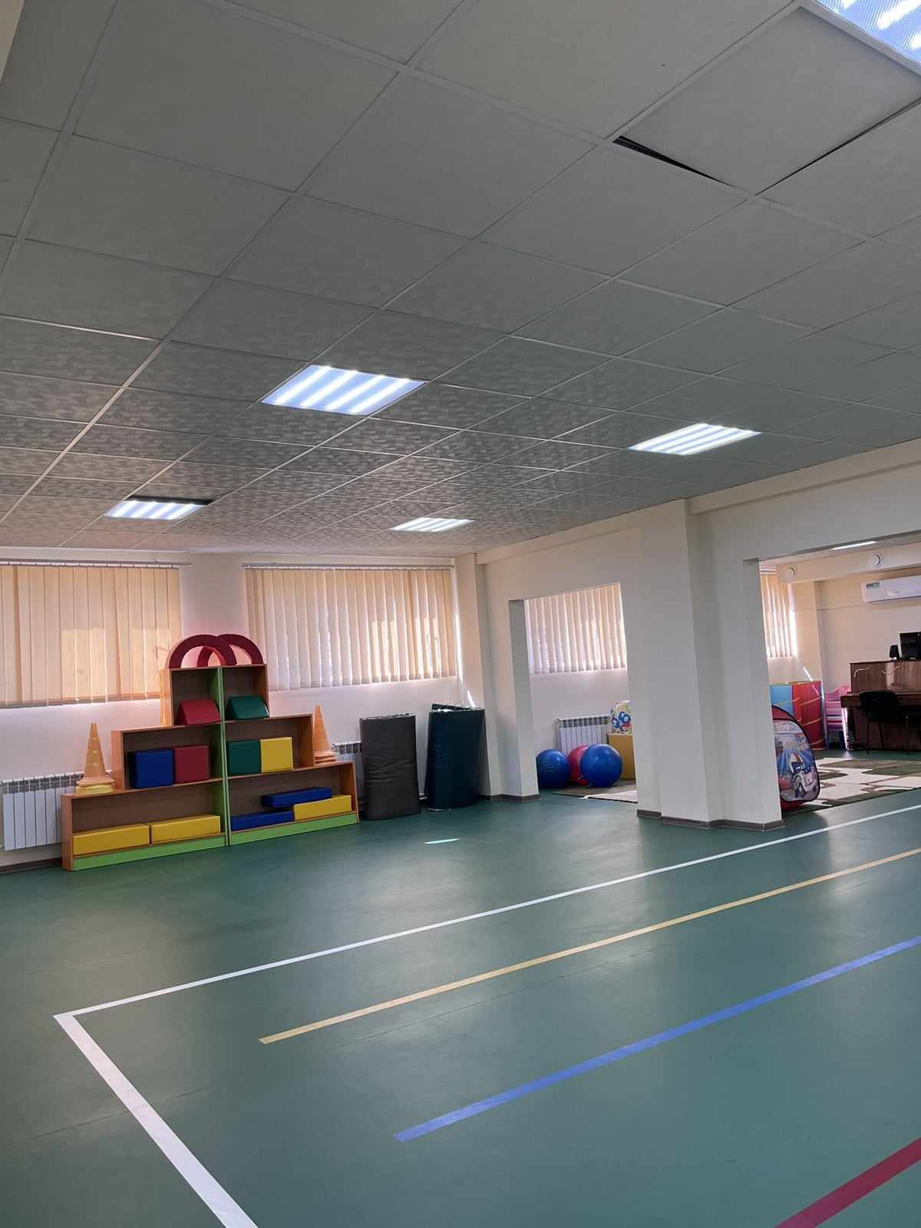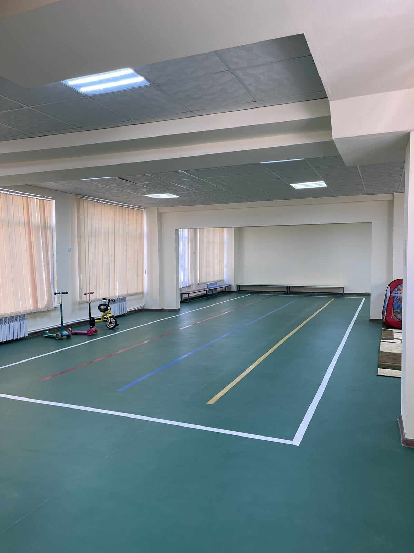

ՀՈԳԵԲԱՆ ԵՎ ԼՈԳՈՊԵԴԻ ՍԵՆՅԱԿ

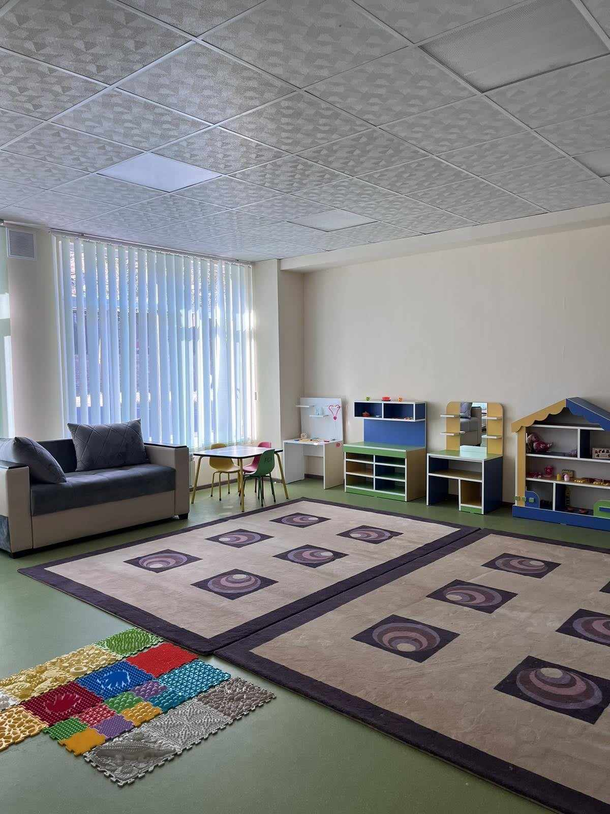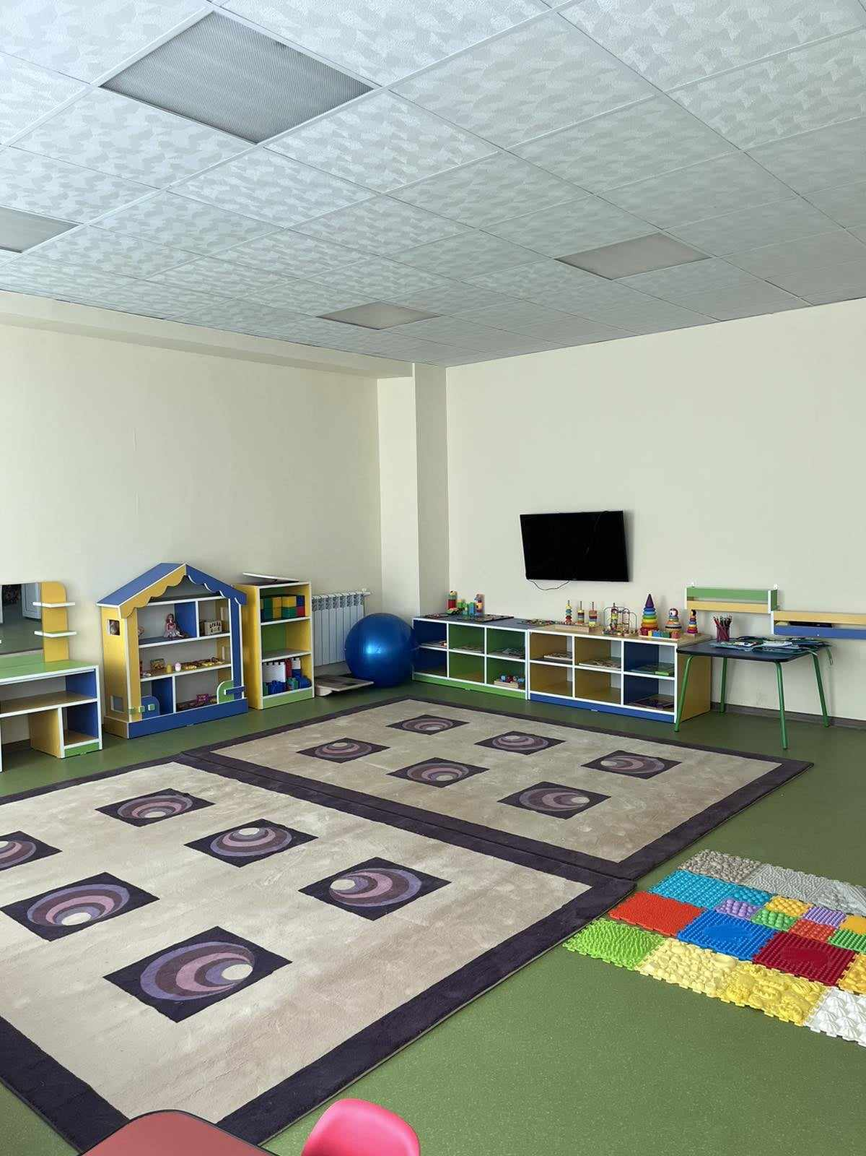

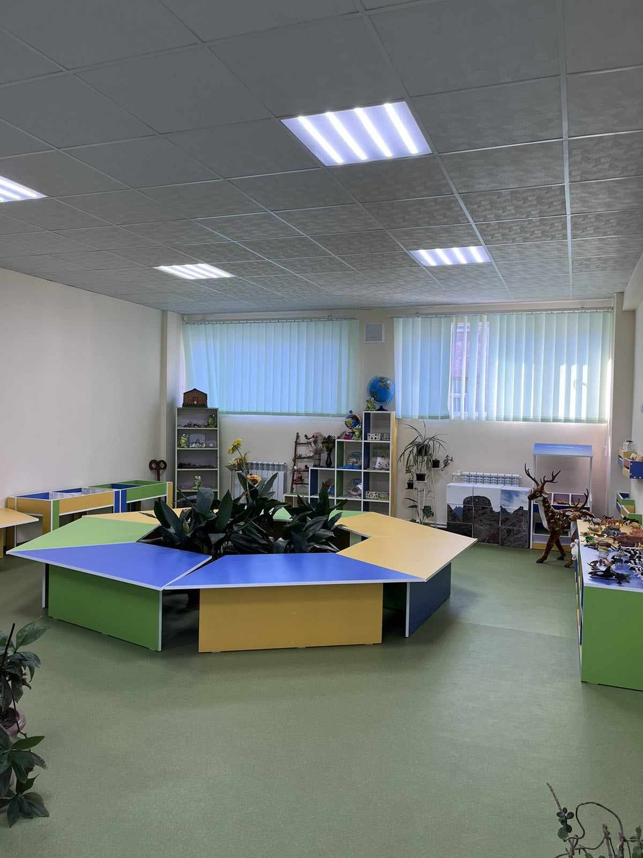

ԷԿՈԼՈԳԻԱՅԻ ՍԵՆՅԱԿ

ԽՄԲԱՍԵՆՅԱԿՆԵՐ

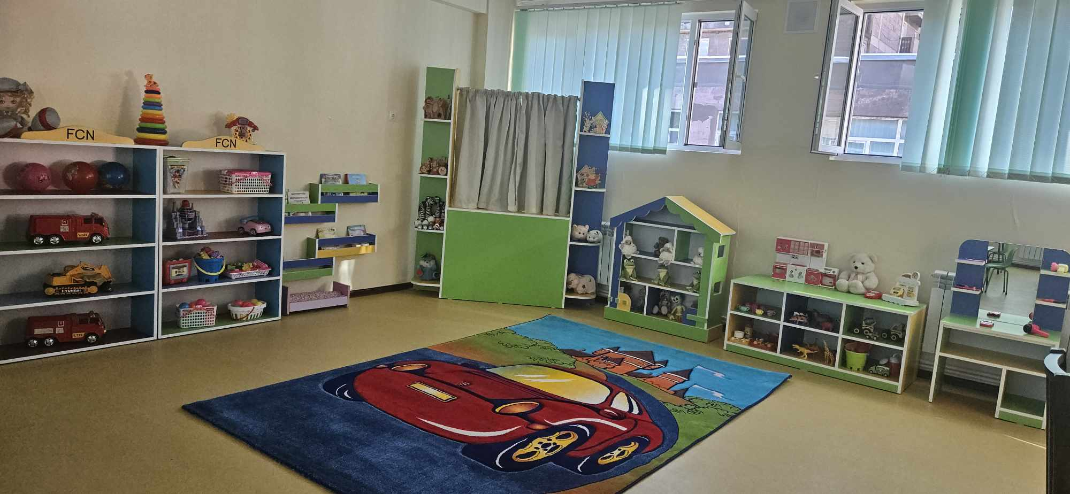

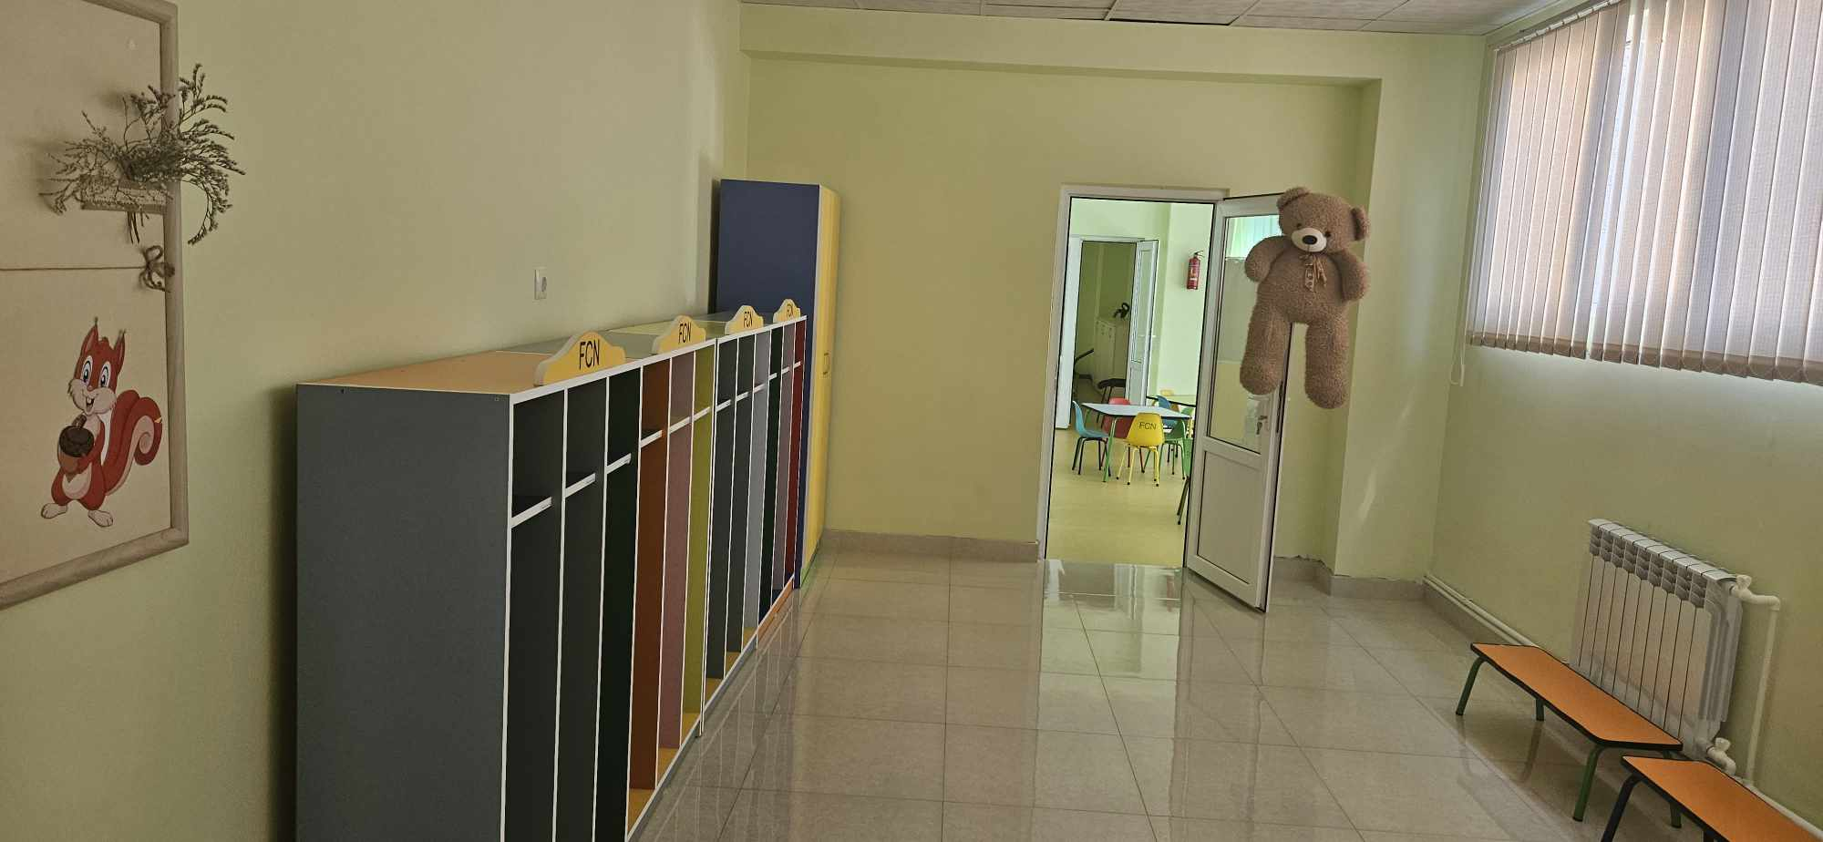

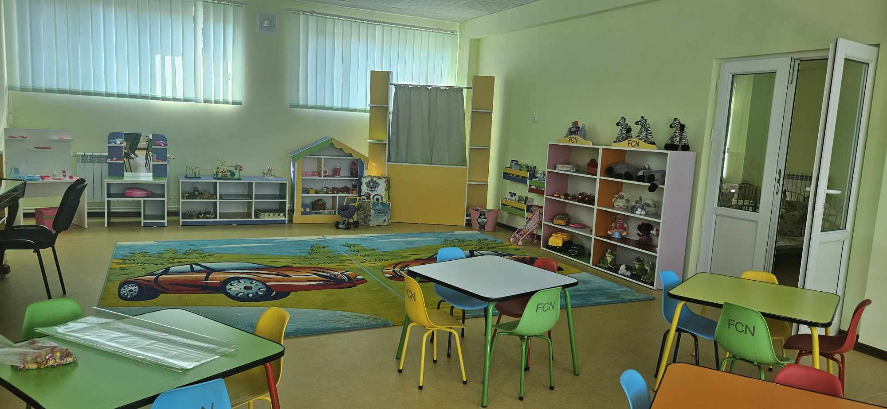

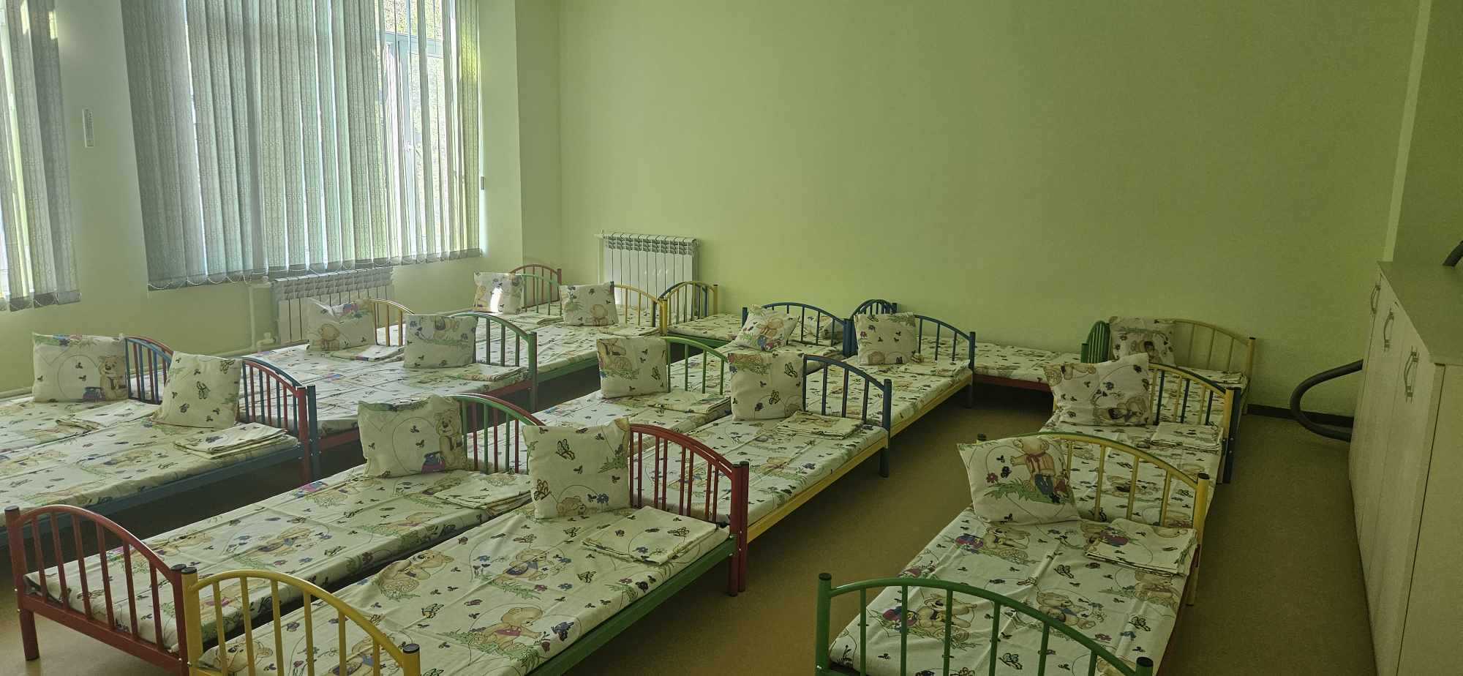

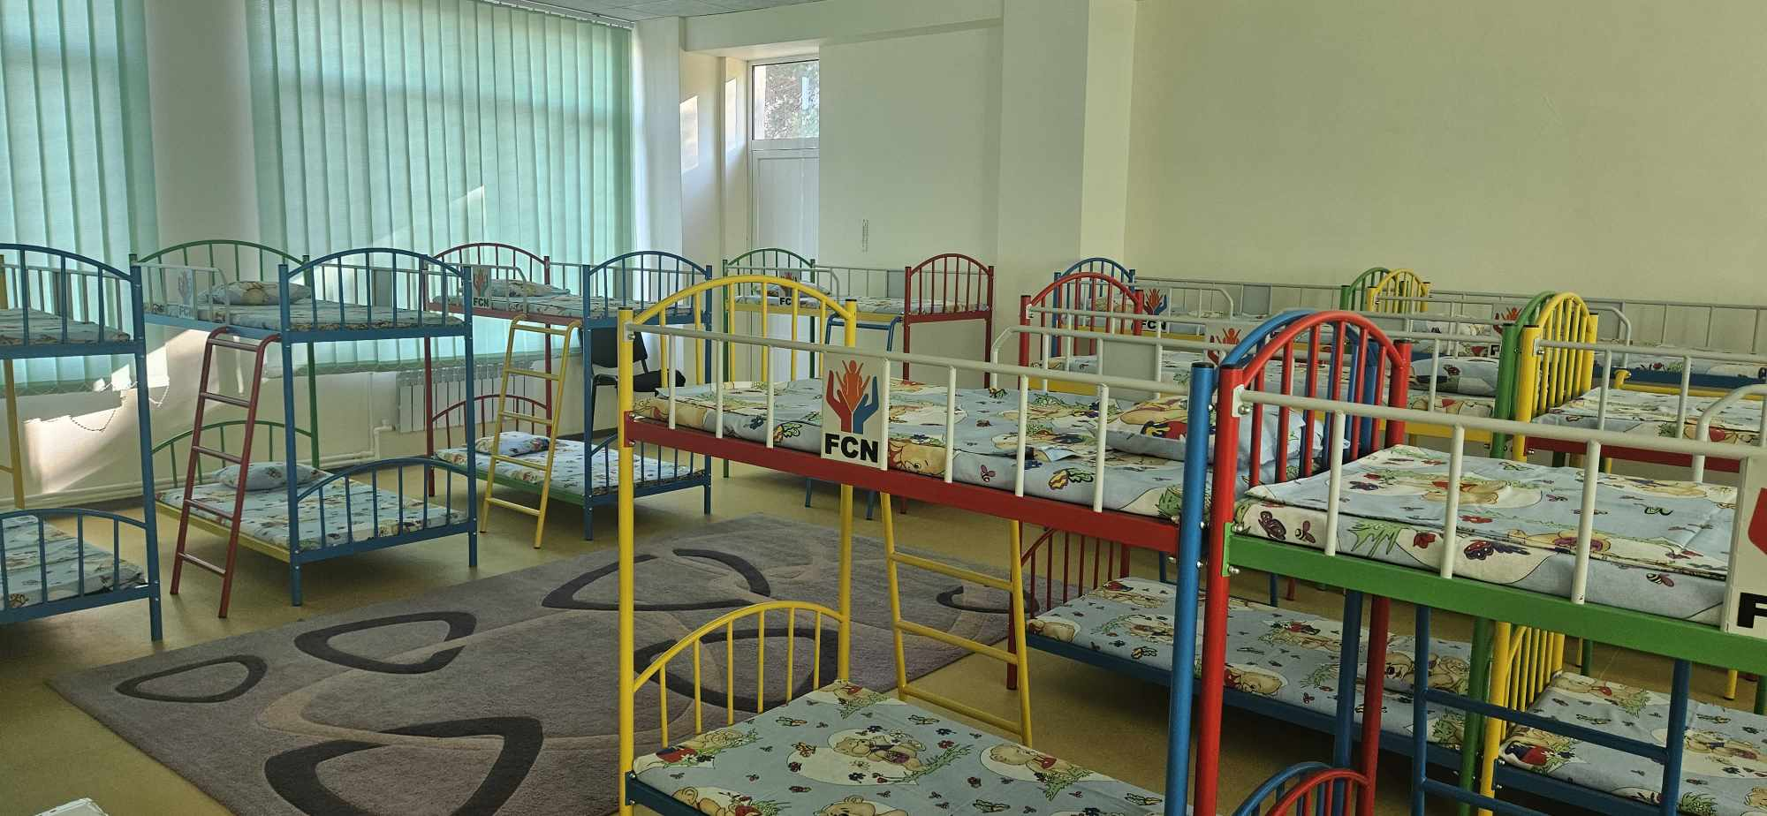

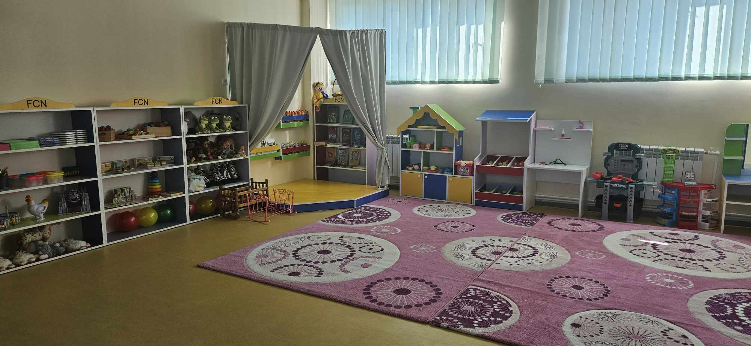

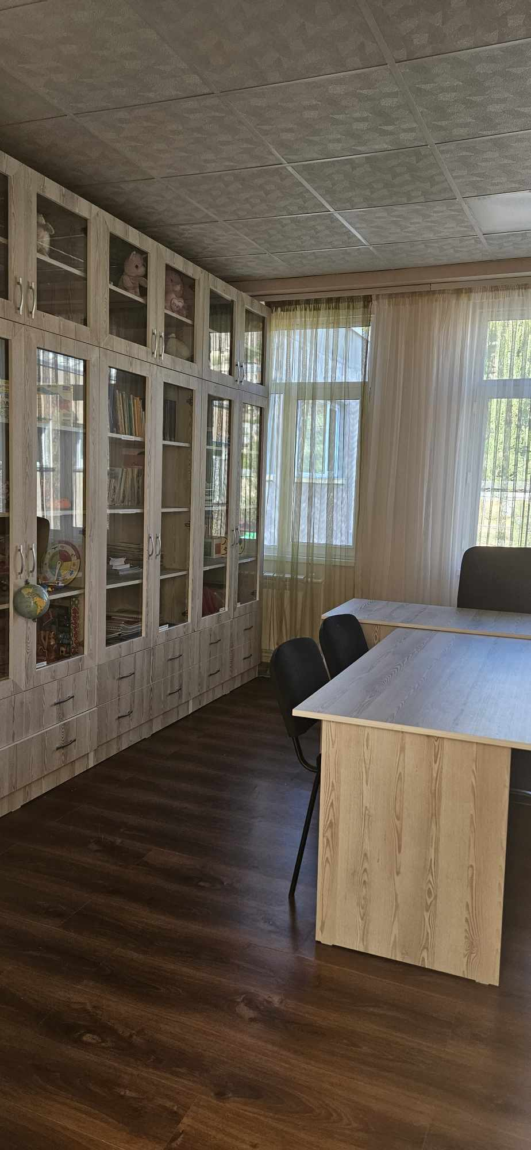

ՄԵԹՈԴ ԿԱԲԻՆԵՏ

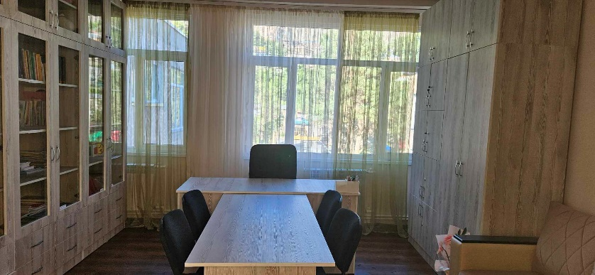

ՄԻՋՈՑԱՌՈՒՄՆԵՐԻ ԴԱՀԼԻՃ

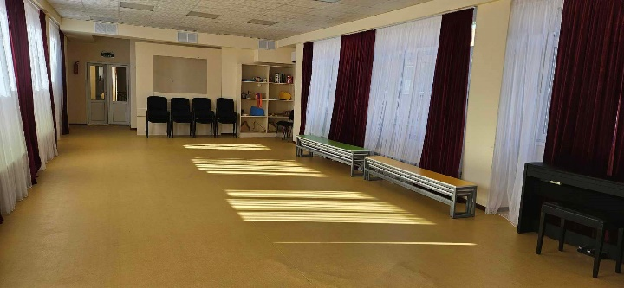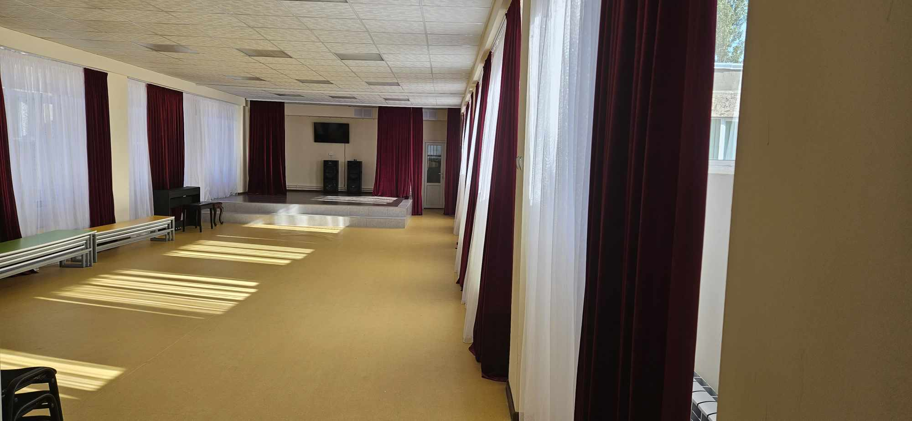

**ՎԱՐԴԱՆԻՁՈՐԻ ՄԱՍՆԱՃՅՈՒՂ**

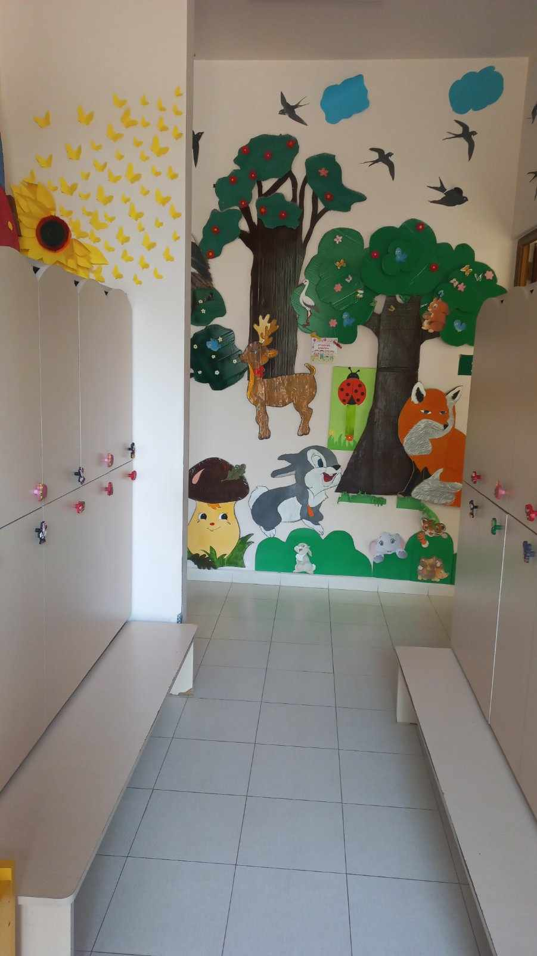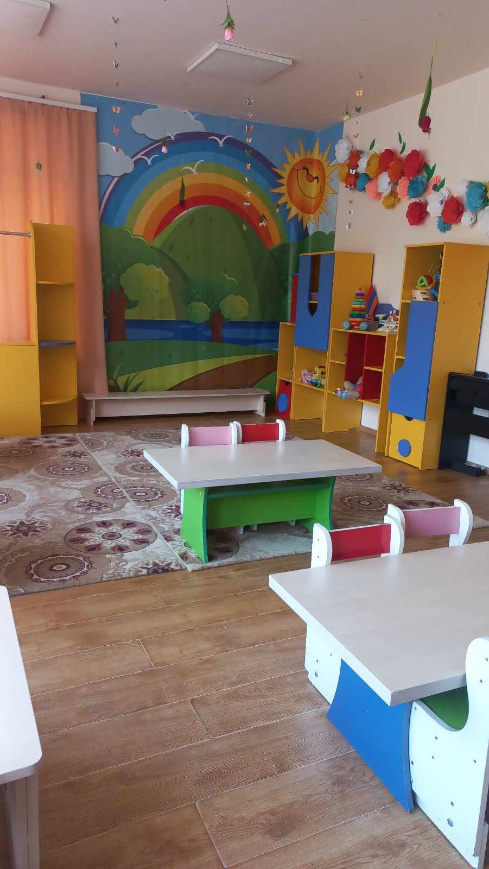

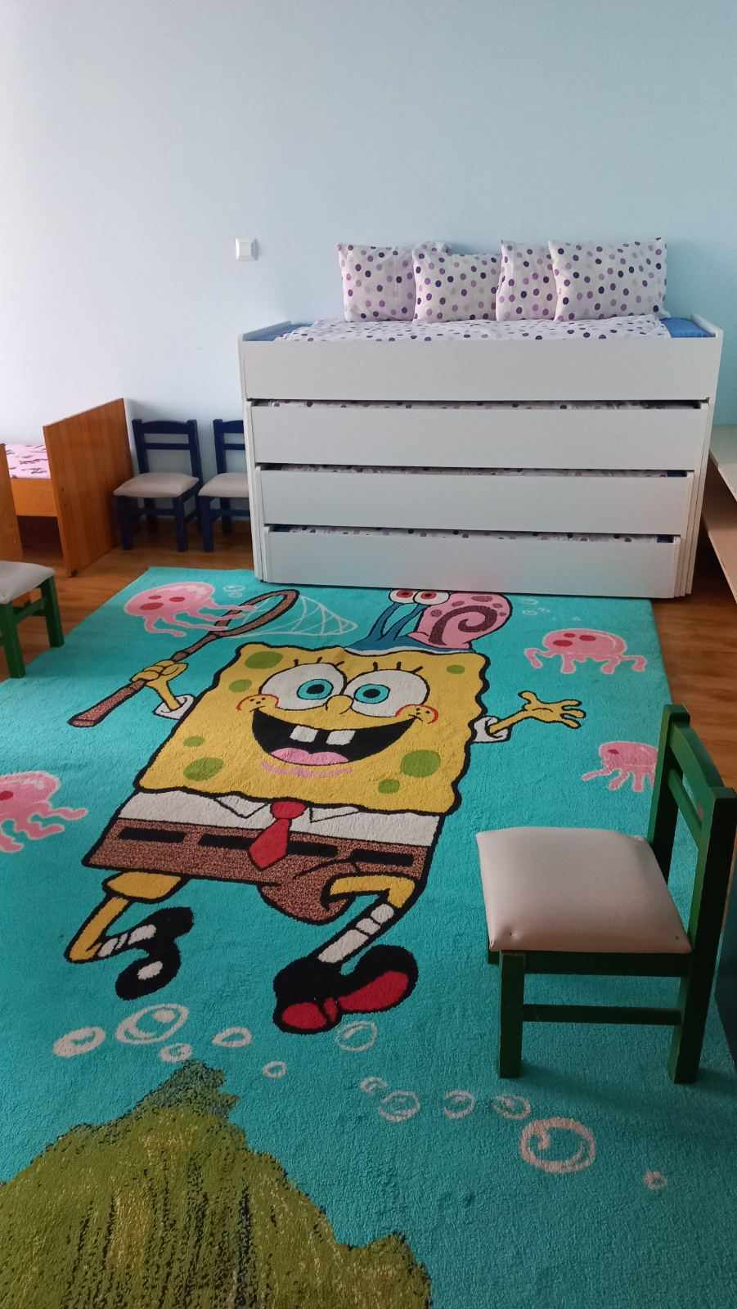

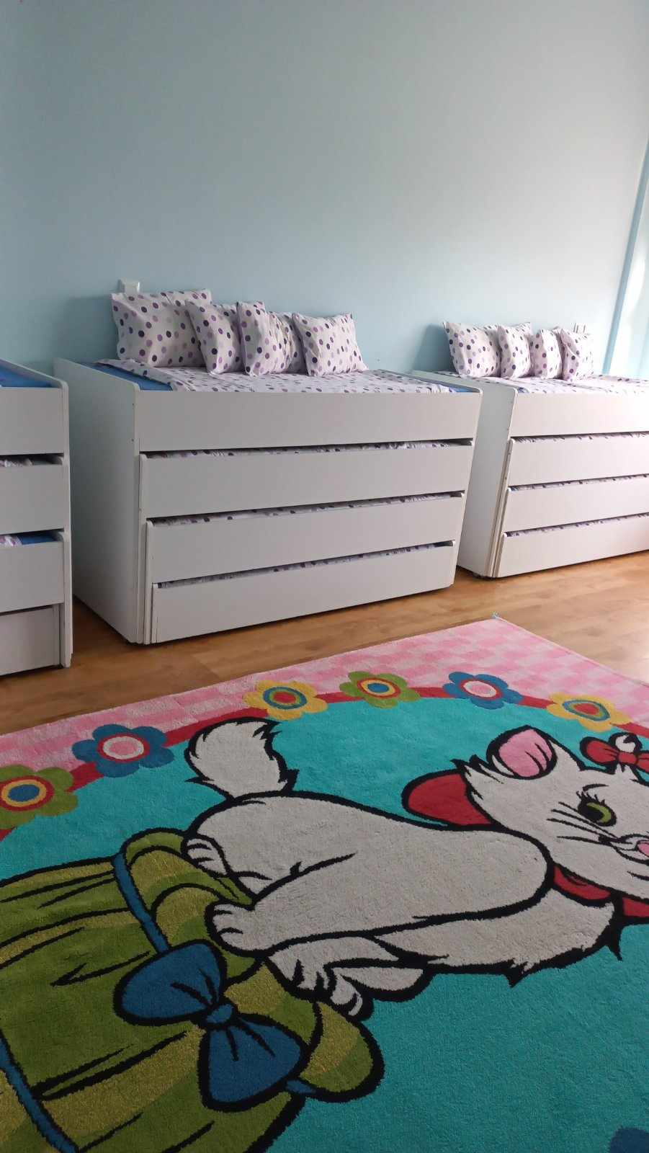

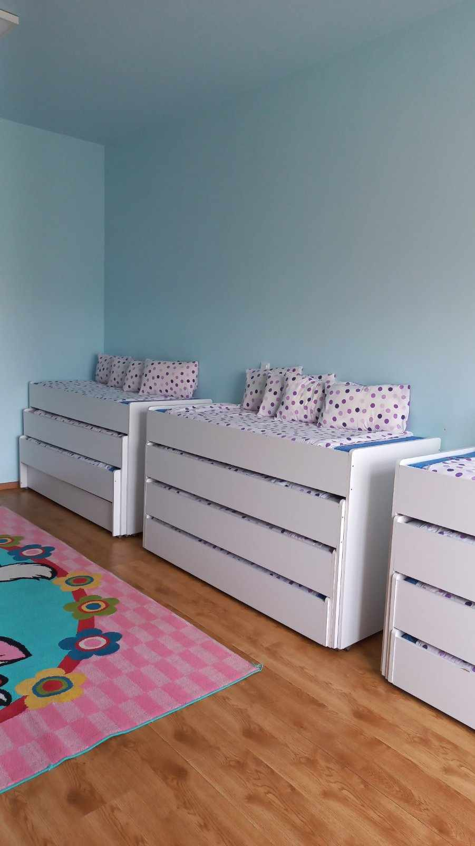

ԼԵՀՎԱԶԻ ՄԱՍՆԱՃՅՈՒՂ

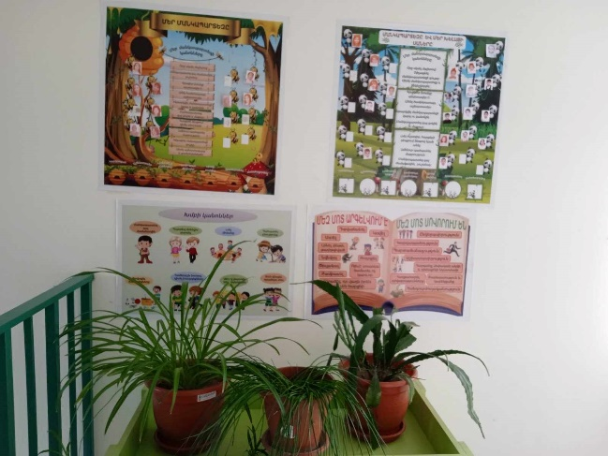 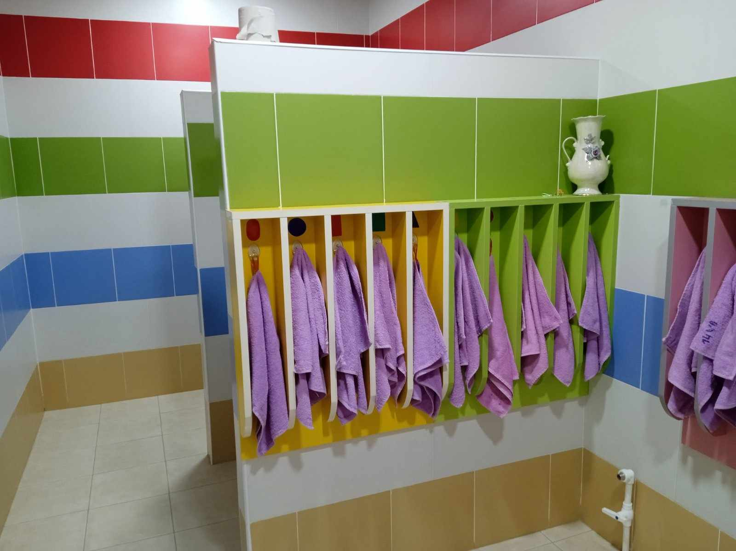

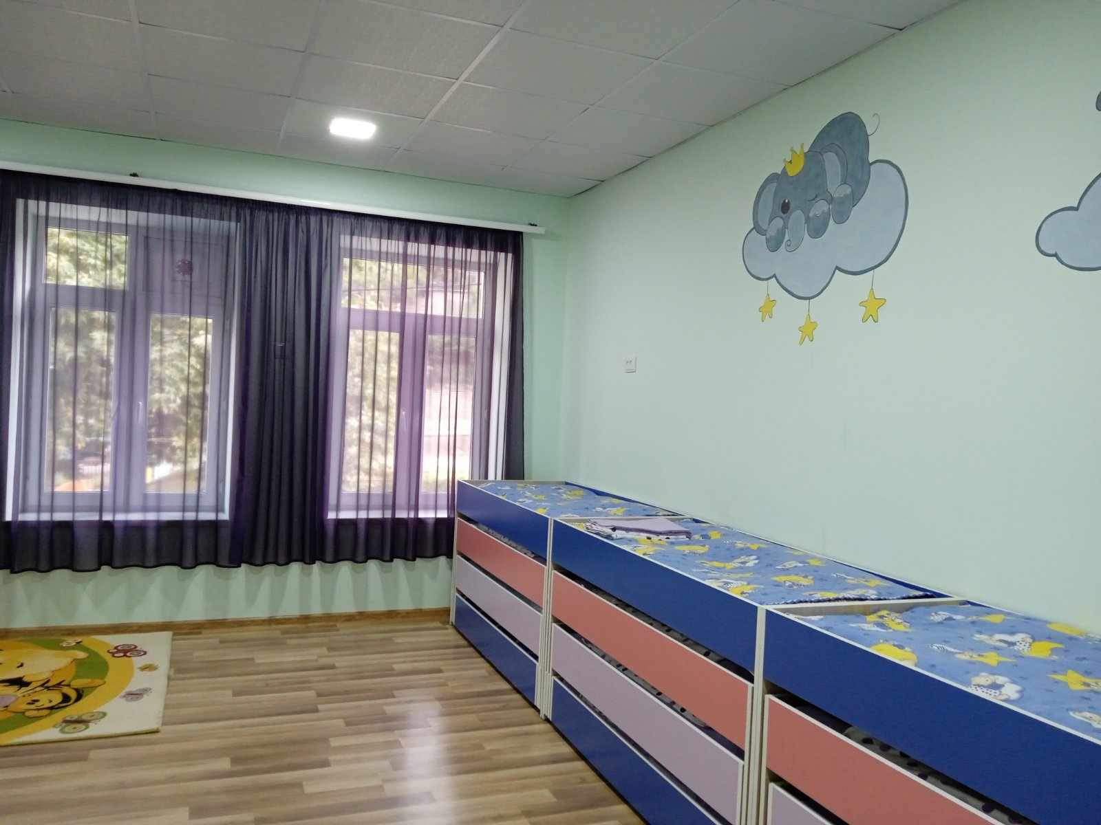 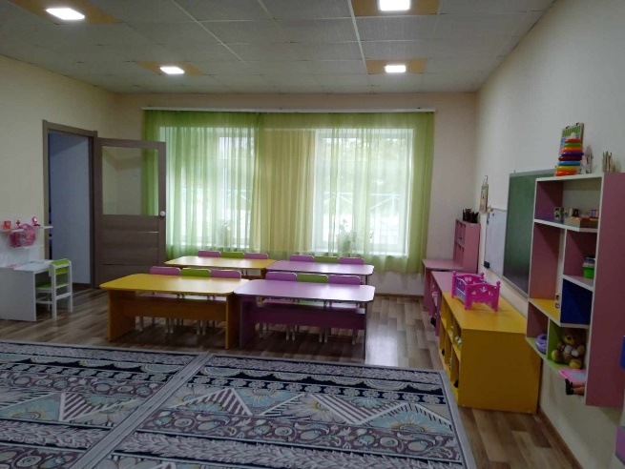

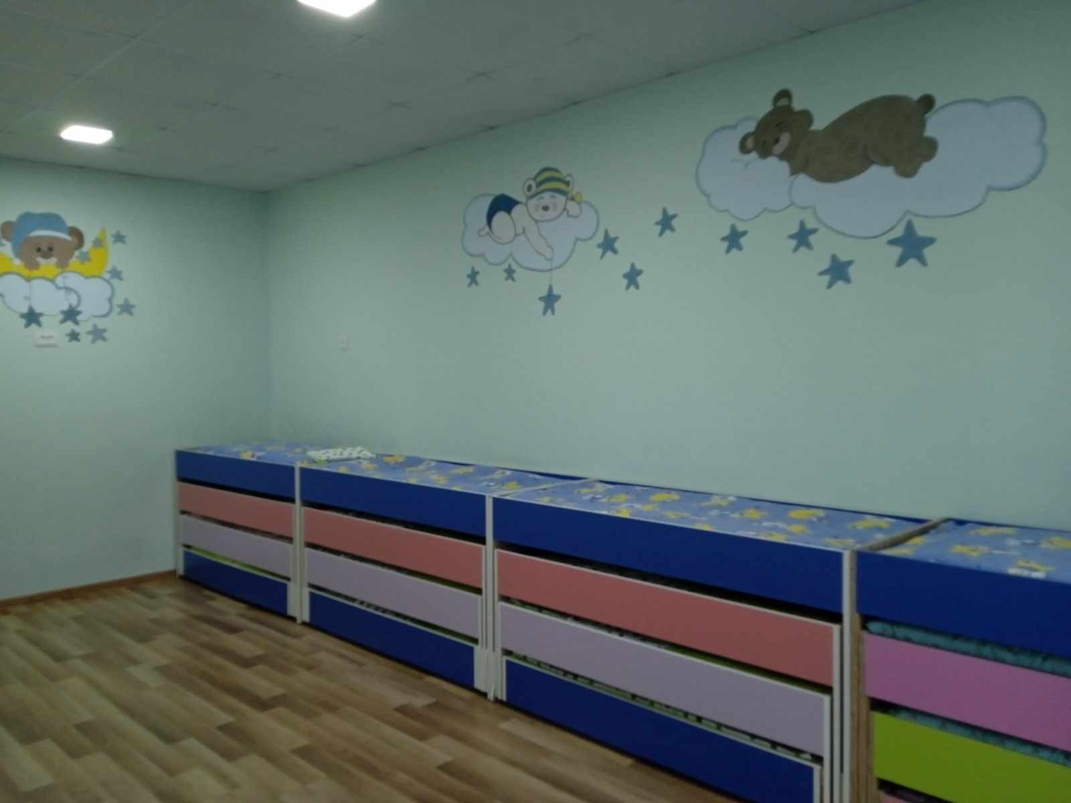 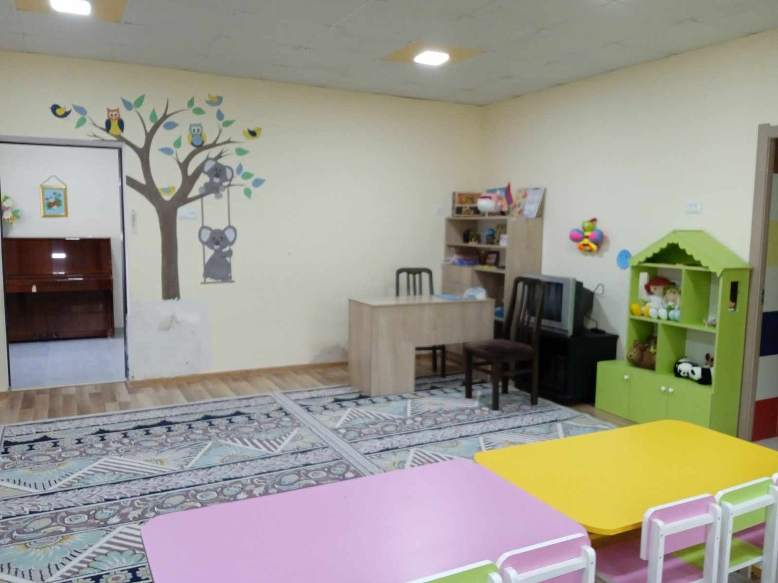

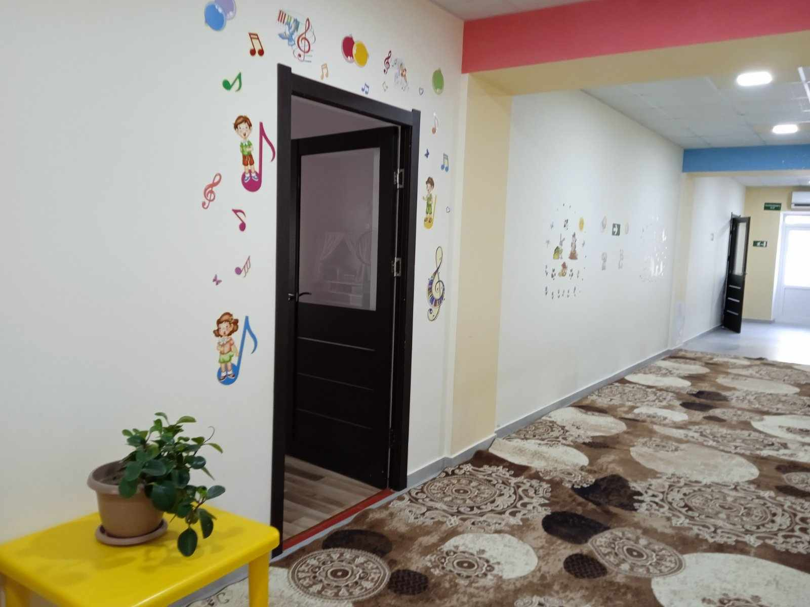 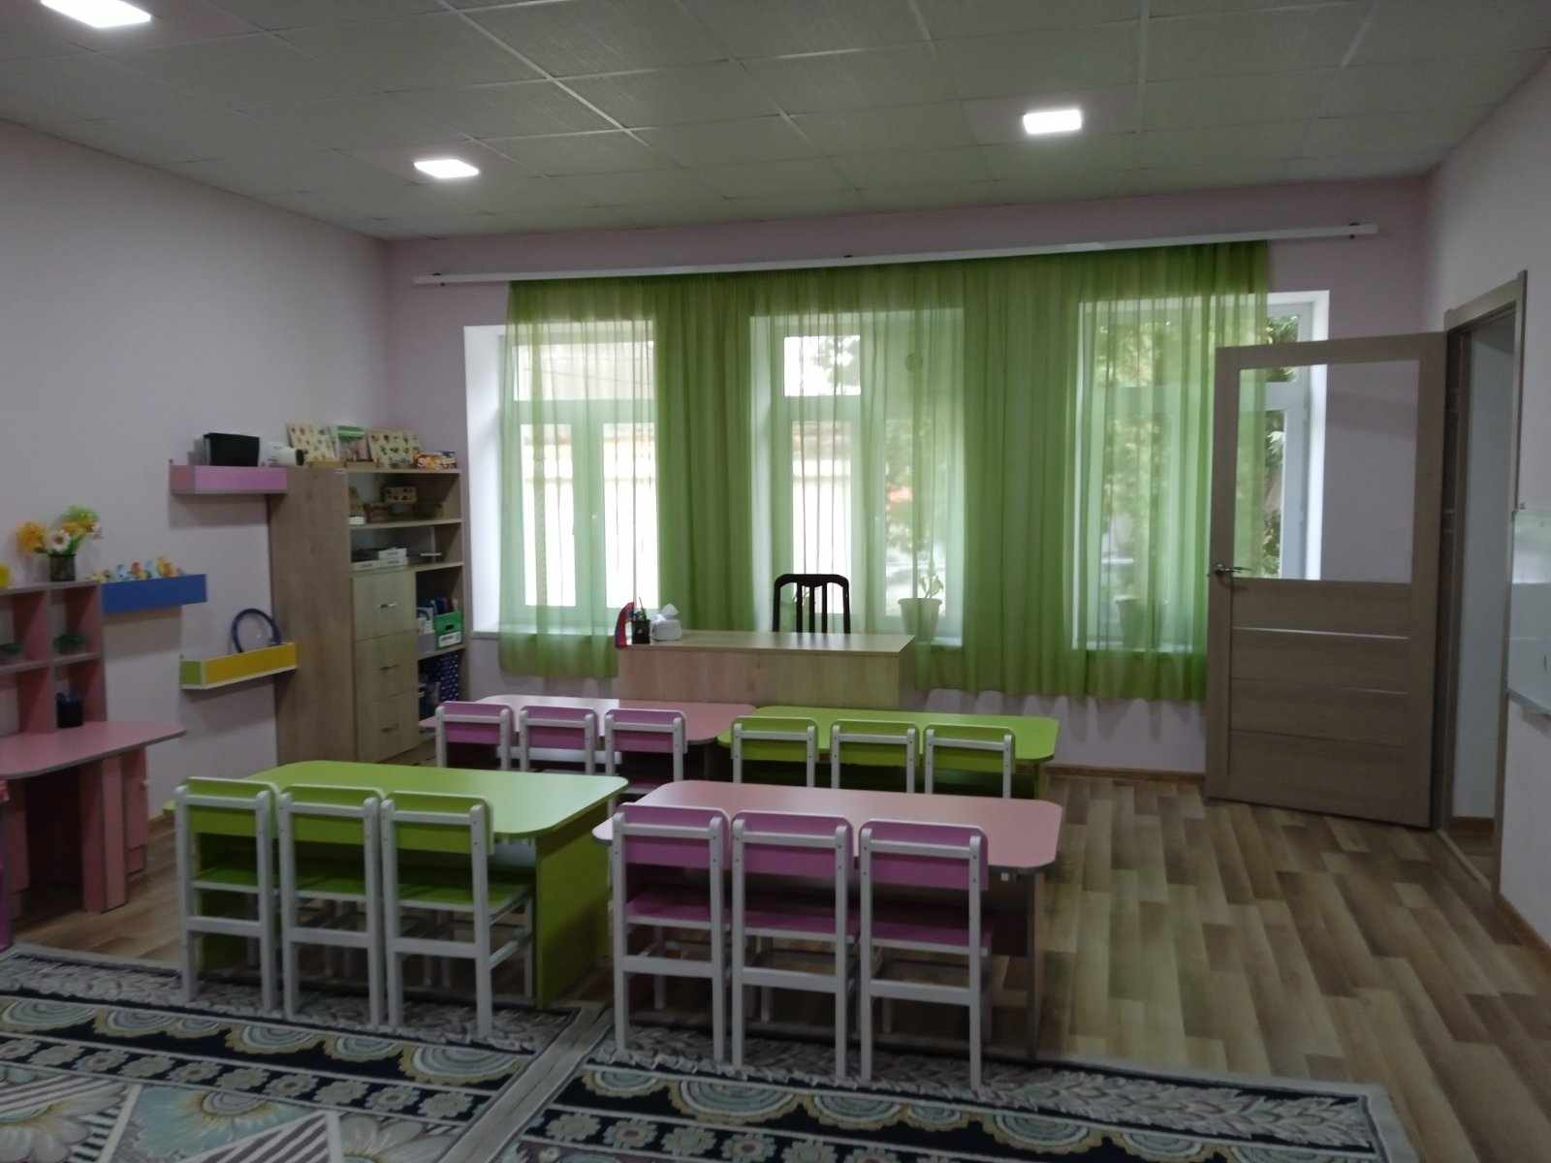

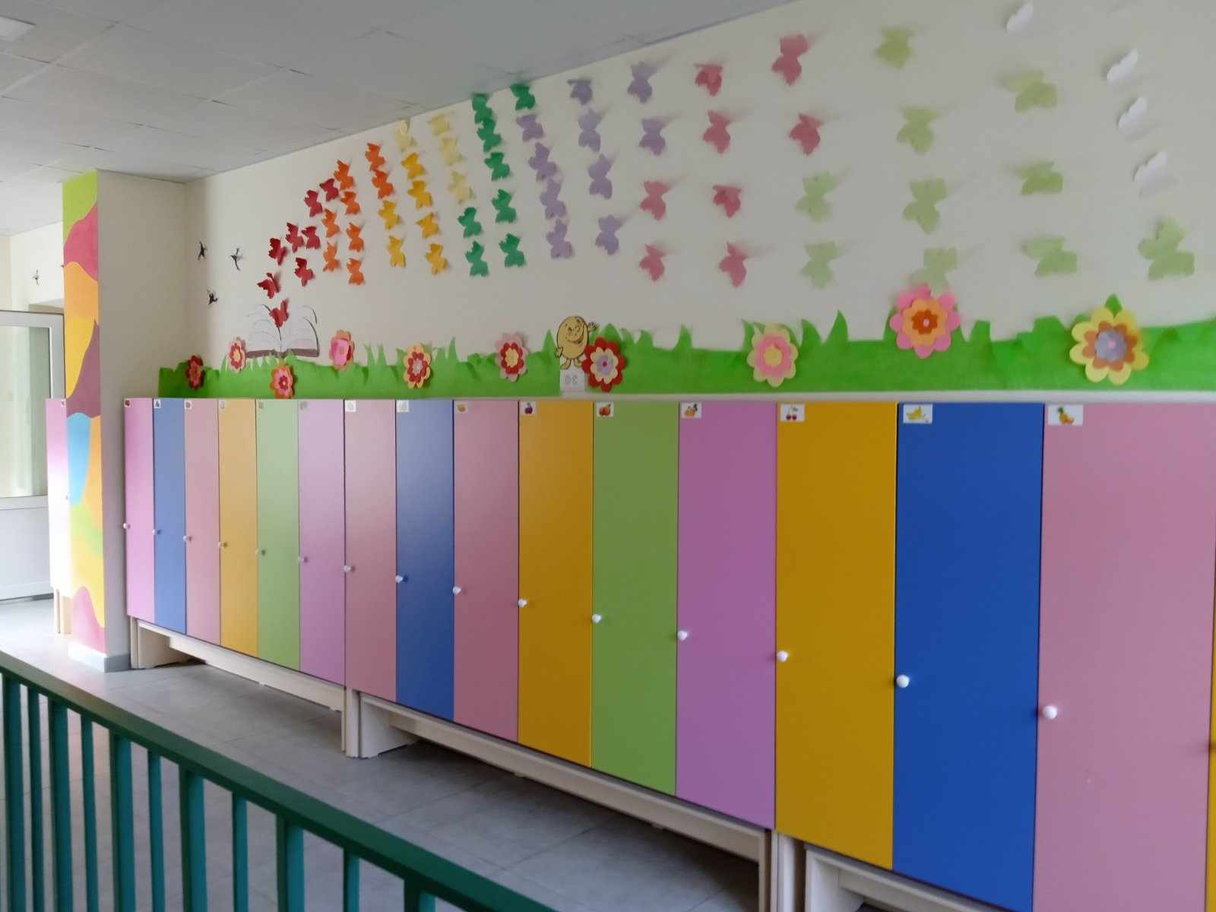 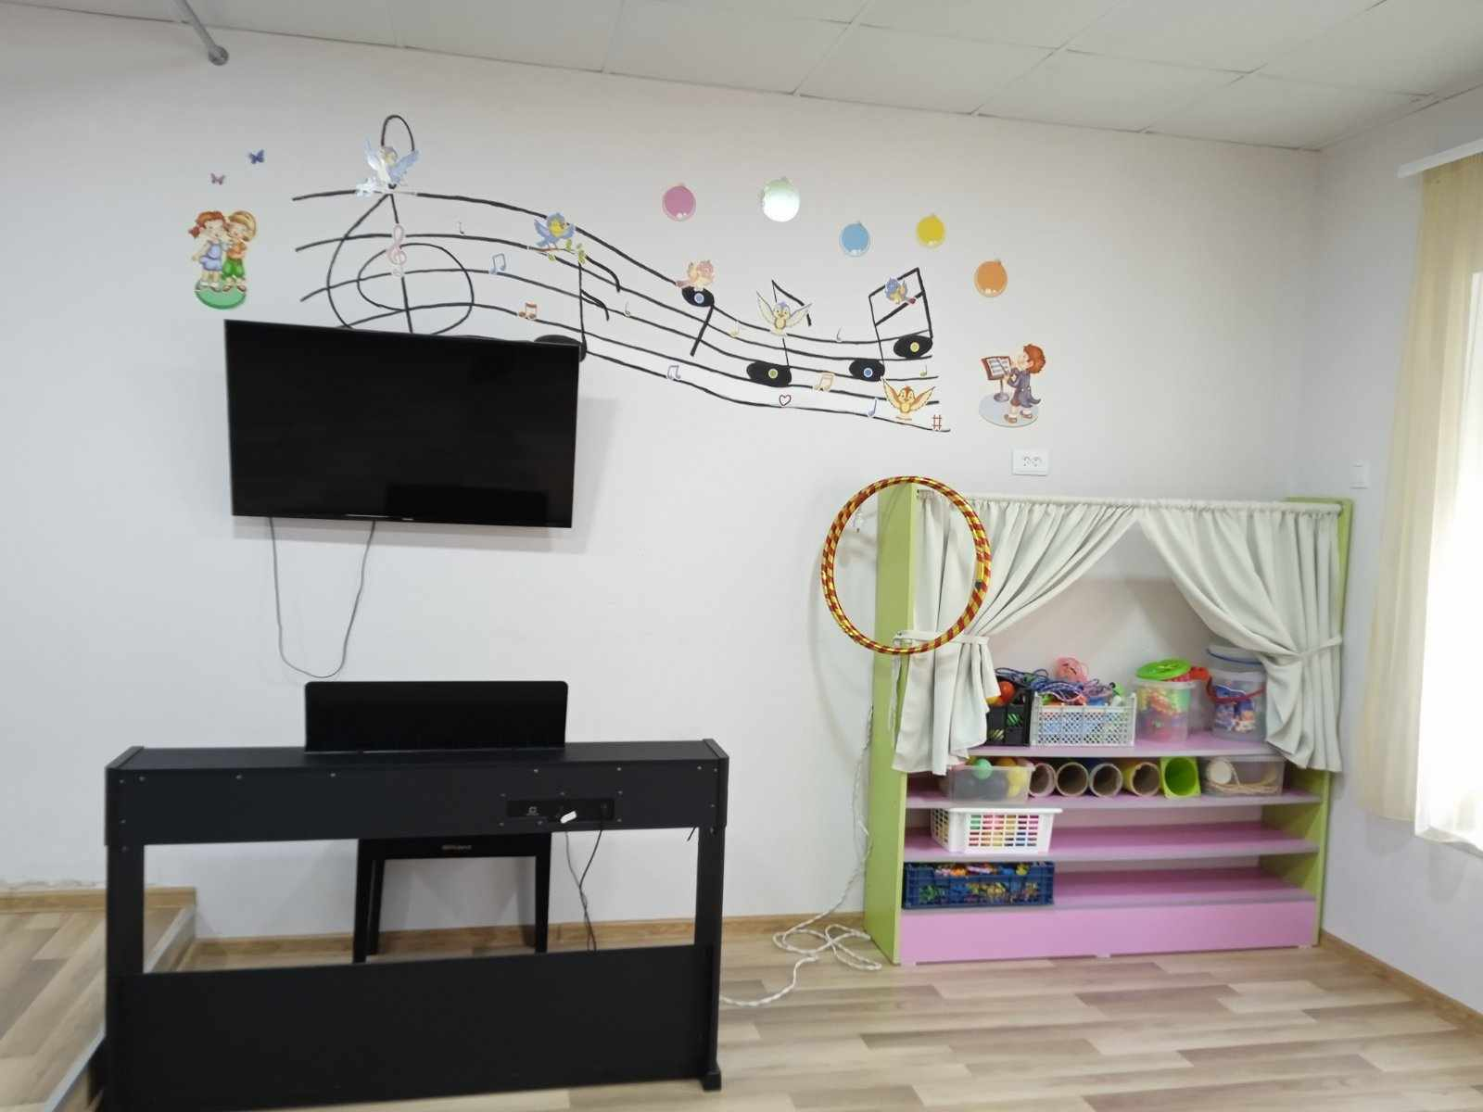

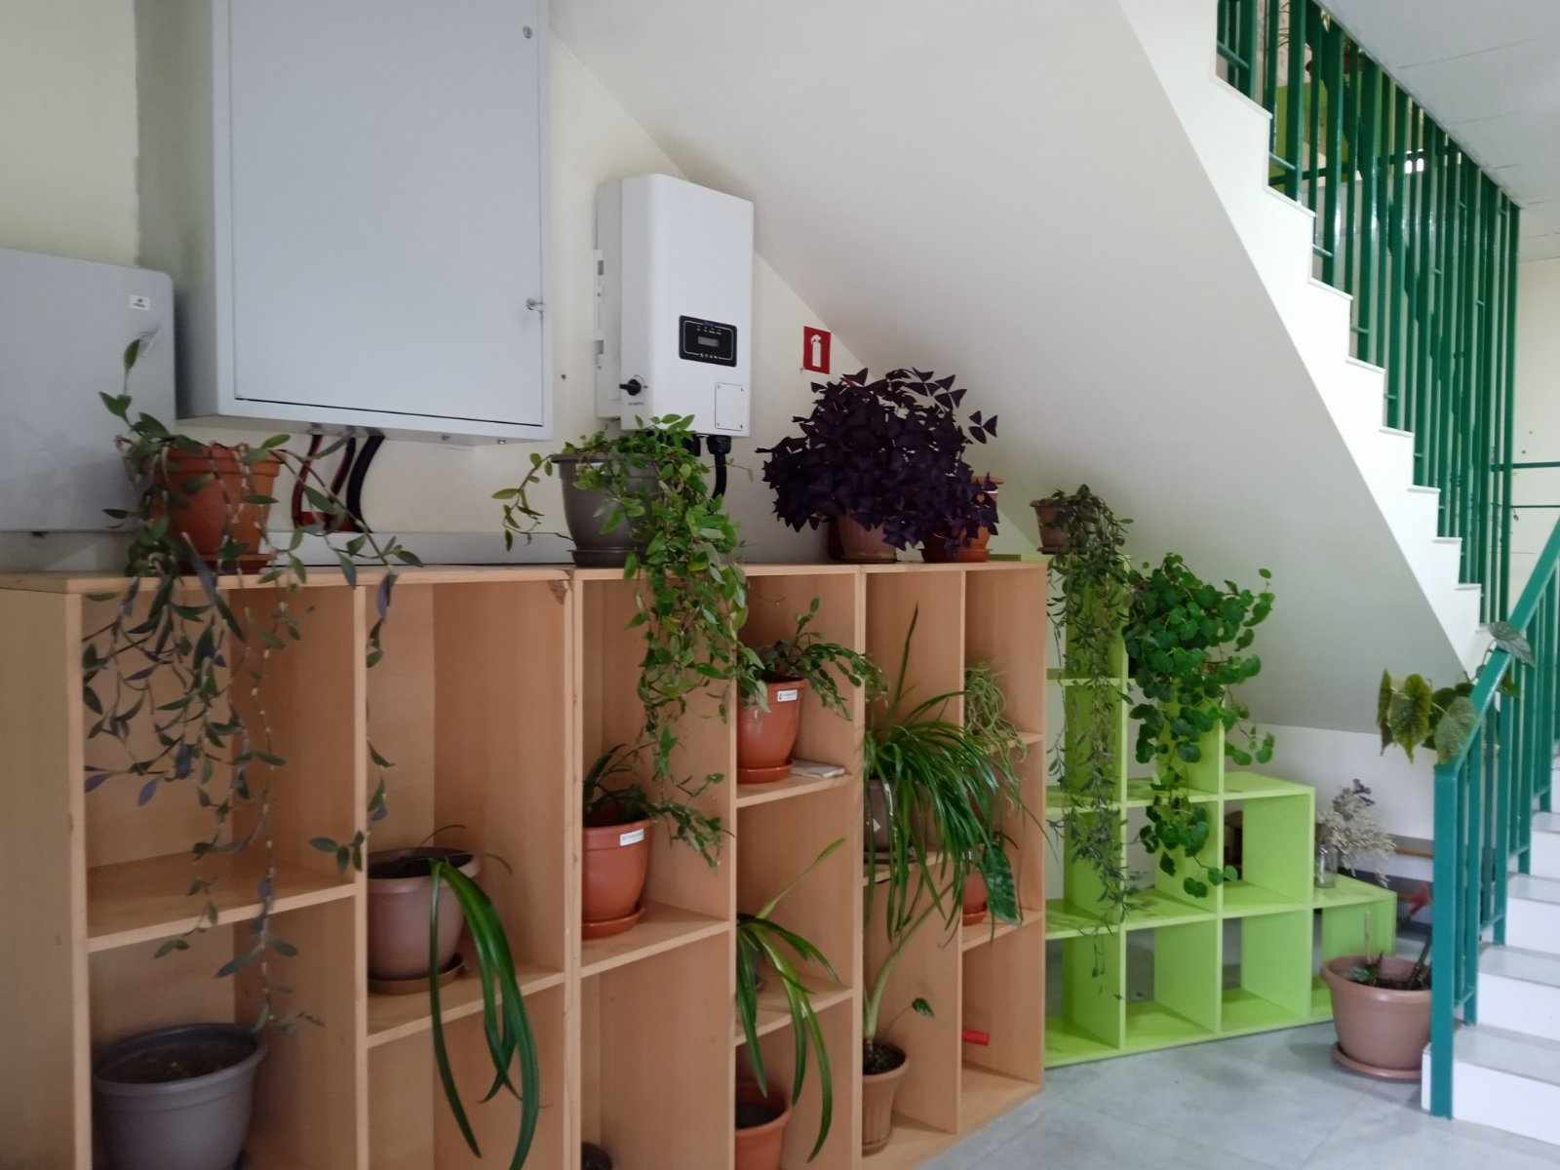 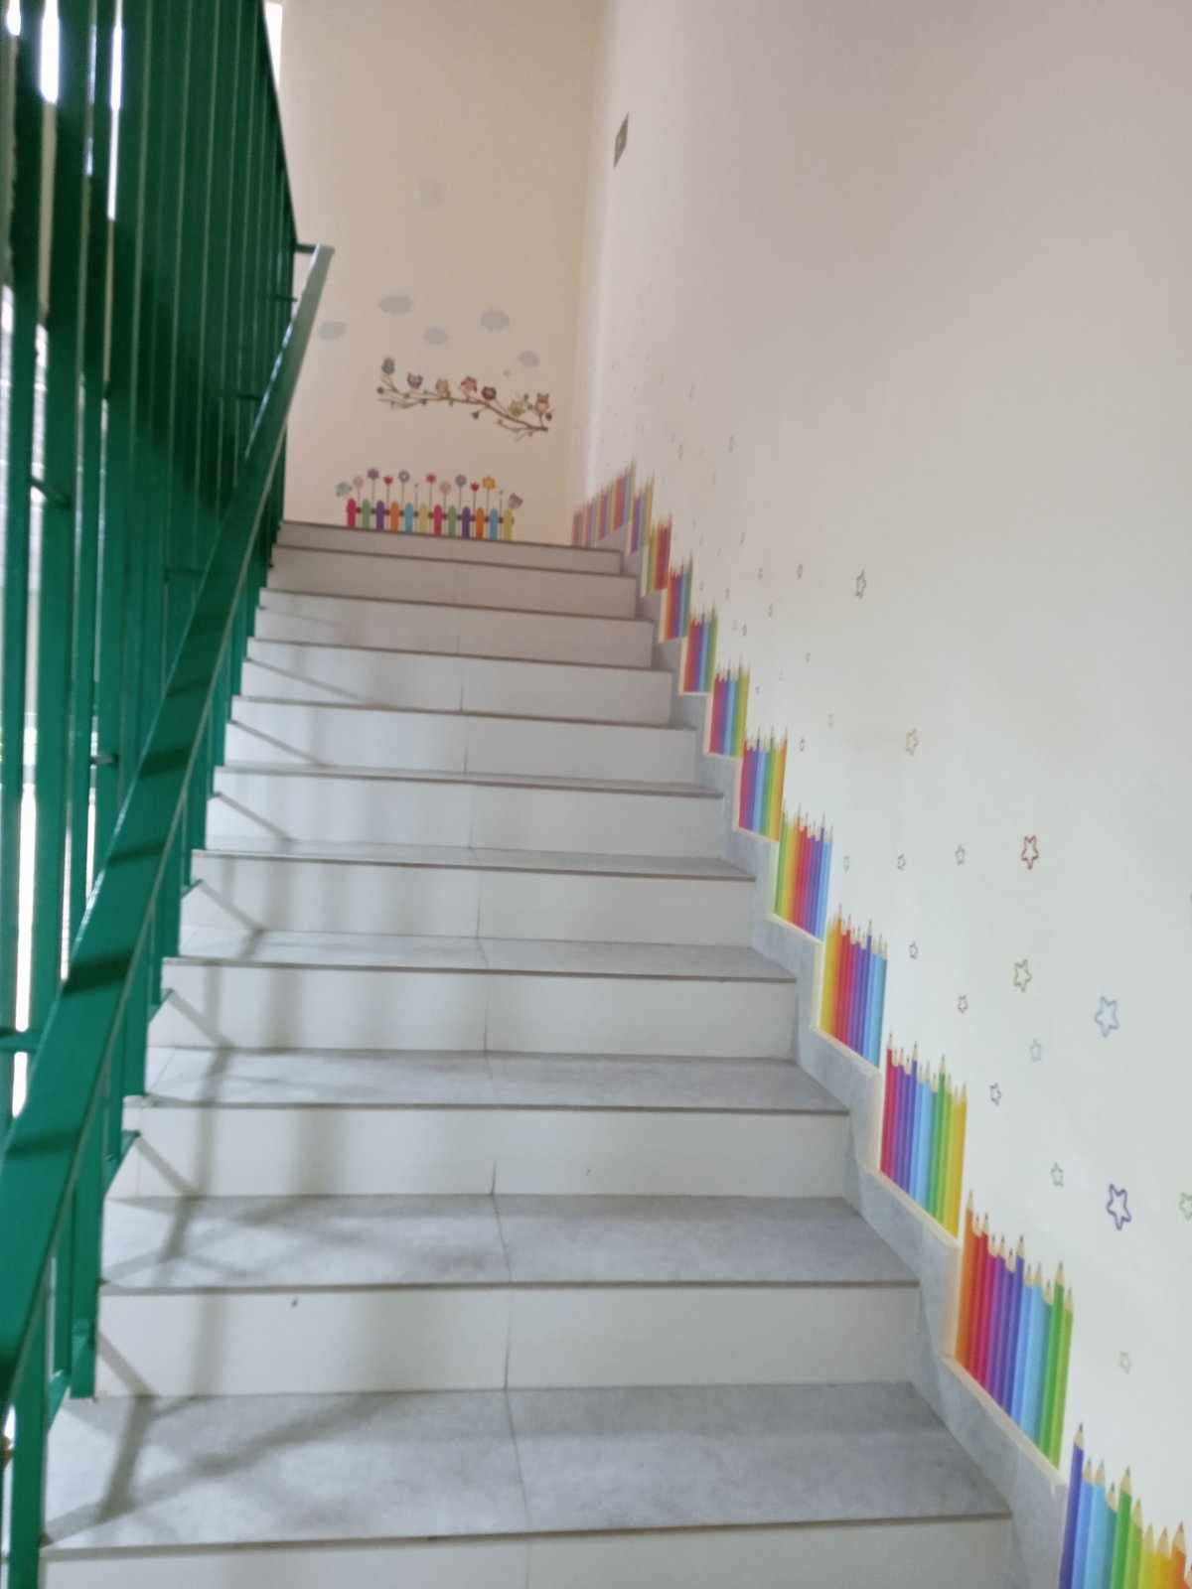

**7. ՈՒՍՈՒՄՆԱԿԱՆ ՀԱՍՏԱՏՈՒԹՅԱՆ ՄԱՐԴԿԱՅԻՆ, ՖԻՆԱՆՍԱԿԱՆ ԵՎ ՆՅՈՒԹԱԿԱՆ ՌԵՍՈՒՐՍՆԵՐԻ ԱՐԴՅՈՒՆԱՎԵՏ ՏՆՕՐԻՆՈՒՄ**

|  |  |  |  |  |
| --- | --- | --- | --- | --- |
| Ցուցանիշ | | 2022-2023 ոսւտարի | 2023-2024 ուստարի | 2024-2025 ուստարի |
| ա. սան - մանկավարժ հարաբերությունը | Սան | 243 | 258 | 262 |
| Մանկավարժ | 34 | 32 | 34 |
| բ. սան - սպասարկող անձնակազմ հարաբերությունը. | Սան | 243 | 258 | 262 |
| Սպաս. անձնակազմ. | 34 | 34 | 39 |
| գ. սան - վարչական անձնակազմ հարաբերությունը. | Սան | 243 | 258 | 262 |
| Վարչ. անձնակազմ | 3 | 5 | 5 |
| դ. խմբերի միջին խտությունը. | | 17,3 | 19,8 | 18,7 |
| ե. մեկ սանի հաշվով հաստատության տարեկան նախահաշիվը. | | 42563 | 44158 | 47182 |
| զ. մանկավարժի միջին աշխատավարձը. | | 127000 | 109492 | 118574 |
| է. վարչական աշխատողների միջին աշխատավարձը. | | 153647 | 171500 | 222916 |
| ը. սպասարկող կազմի միջին աշխատավարձը. | | 97699 | 106156 | 123576 |
| թ. հաստատության տարեկան նախահաշվում արտաբյուջետային միջոցների չափը. | | 0 | 0 | 0 |
| ժ. ծնողների կողմից դրամական ներդրումների տարեկան չափը. | | 17,400,000 | 11,890,000 | 10740000 |
| ժա. սոցիալապես անապահով ընտանիքներից սաների համար հաստատության իրականացրած սոցիալական աջակցության ծրագրերը և դրանց թիվը.  *(Եթե այո, ապա նշել այդ ծրագրերը):* | | 0 | 0 | 0 |
| ժբ. դրամաշնորհային և օրենքով չարգելված այլ աղբյուրներից ներդրումների տարեկան չափը. | | 45 116 400 | 0 | 0 |
| ժգ. աշխատավարձերի վճարման գծով հաստատության տարեկան ծախսերի չափը. | | 89 104 700 | 102353.0 | 107608000 |
| ժդ. կոմունալ վճարների գծով հաստատության տարեկան ծախսերի չափը. | | 8 500 000 | 654000 | 6254898 |
| ժե. նոր գույքի, այդ թվում` սարքավորումների ձեռքբերման գծով հաստատության տարեկան ծախսերի չափը. | | 45 116 400 | 1550.0 | 1435000 |

*Խմբերի թիվը` ընթացիկ և նախորդ 2 ուստարիների համար*

|  |  |  |  |  |
| --- | --- | --- | --- | --- |
| Խմբերի թիվը | 2022-2023 | 2023-2024 | 2024-2025 | Փոփոխությունների դինամիկան (աճ կամ նվազում) |
| Վաղ տարիքի I | 0 | 0 |  | 0% |
| Վաղ տարիքի II | 0 | 0 |  | 0% |
| Կրտսեր I | 3 | 3 | 2 | -33,33% |
| Կրտսեր II | 2 | 2 | 3 | +33,33% |
| Միջին | 3 | 2 | 3 | +33,33% |
| Ավագ | 4 | 3 | 2 | -33,33% |
| Տարատարիք | 2 | 3 | 4 | +33,33% |
| Ազգային փոքրամասնությունների երեխաների համակազմով ձևավորված խումբ | 0 | 0 | 0 | 0% |
| ***Ընդամենը`*** | ***14*** | ***13*** | ***14*** | ***+33,33%*** |

*Ըստ խմբերի սաների թիվը` ընթացիկ և նախորդ 2 ուստարիների համար*

|  |  |  |  |  |
| --- | --- | --- | --- | --- |
| ***Սաների թիվը*** | ***2022-2023*** | ***2023-2024*** | ***2024-2025*** | ***Փոփոխությունների դինամիկան (աճ կամ նվազում)*** |
| Վաղ տարիքի I | 0 | 0 | 0 | 0% |
| Վաղ տարիքի II | 0 | 0 | 0 | 0% |
| Կրտսեր I | 43 | 56 | 40 | -28.6% |
| Կրտսեր II | 49 | 51 | 66 | +29.4% |
| Միջին | 57 | 54 | 55 | +1,85% |
| Ավագ | 70 | 59 | 58 | -1,69% |
| Տարատարիք | 24 | 33 | 33 | 0% |
| Ազգային փոքրամասնությունների երեխաների համակազմով ձևավորված խումբ | 0 | 0 | 0 | 0% |
| Ընդամենը՝ | 243 | 253 | 262 | +3,6% |

*Ընդհանուր տվյալներ սաների վերաբերյալ` ընթացիկ և նախորդ 2 ուստարիների համար*

|  |  |  |  |  |
| --- | --- | --- | --- | --- |
| Ցուցանիշ | 2022-2023 | 2023-2024 | 2024-2025 | Փոփոխությունների դինամիկան (աճ կամ նվազում) |
| Սաների ընդհանուր թիվը ուսումնական տարվա սկզբին` | 131 | 217 | 262 | +20,7 % |
| Սաների ընդհանուր թիվը ուսումնական տարվա վերջին` տվյալ ուստարվա օգոստոսի 20-ի դրությամբ | 243 | 253 | 240 | -5,1% |
| Ուսումնական տարվա ընթացքում ընդունված սաների թիվը | 198 | 15 | 212 | +1313% |
| Ուսումնական տարվա ընթացքում սաների բացակայությունների միջին թիվը | 7 | 2687 | 14998 | +458.2% |
| Ուսումնական տարվա ընթացքում ազատված սաների թիվը | 35 ընդ/  60 ավարտ․ | 69 | 76 | +10.14% |

8. ՈՒՍՈՒՄՆԱԿԱՆ ՀԱՍՏԱՏՈՒԹՅԱՆ ԾՆՈՂԱԿԱՆ ԽՈՐՀՐԴԻ ՀԱՄԱԳՈՐԾԱԿՑՈՒԹՅՈՒՆԸ ՄԱՆԿԱՎԱՐԺԱԿԱՆ ԵՎ ՎԱՐՉԱԿԱՆ ԱՆՁՆԱԿԱԶՄԻ ՀԵՏ

* լուսանկարներ և ծնողական խորհրդի հանդիպումների քանակը և արձանագրությունների

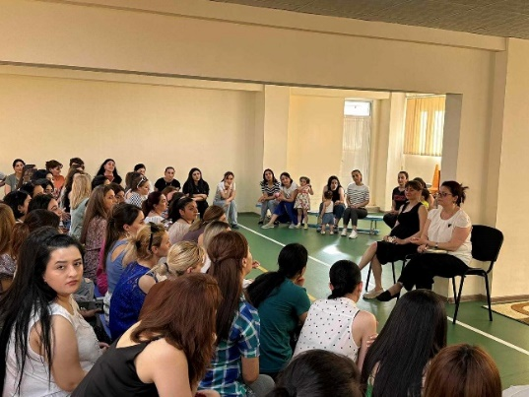Տարվա ընթացքում իրականացրել ենք տնօրենի կողմից իրականացվող 3 ծնողական ժողով՝ սեպտեմբեր 2024 – ծանոթացվել են մանկապարտեզի կանոնադրությունը, ներկայացվել են ծնողների և հաստատության միջև կնքվող պայմանագիրը, ներկայացվել է մանկապարտեզի ռեժիմը, կանոնակարգը, ուսումնական ծրագրերը և այլ նորմատիվային դրույթներ։ Պատասխանել ենք ծնողներին հուզող հարցերին։

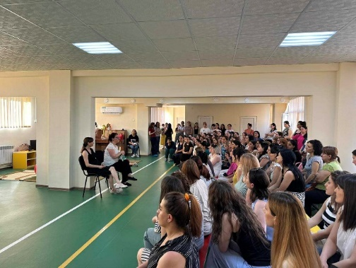Հունվար 2025 - Երկրորդ ծնողական ժողովը տնօրենի կողմից անց է կացվել ծնողխորհրդի նախագահների հետ՝ ընթացիկ հարցերի լուծման և ավագանու որոշուման ծանոթացմամբ պայմանավորված։

Հունիս 2025 – Տարեկան ամփոփիչ հաշվետու ծնողական ժողով։ Նախապես ծնողներին սոցիալական կայքերի միջոցով տրամադրվել էր օնլայն անանուն հարցաթերթիկ։ Ծնողական ժողովի ընթացում տրվեցին պարզաբանումներ և մեկնաբանվեցին ծնողներին հուզող հարցերը։ Մեթոդիստը ներկայացրեց փորձարարական ծրագրի արդյունքները, սաների գնահատման համակարգի նկարագիրը**։**

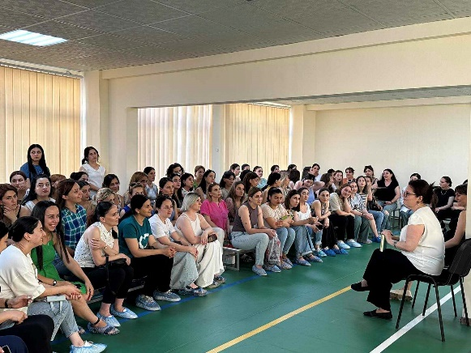

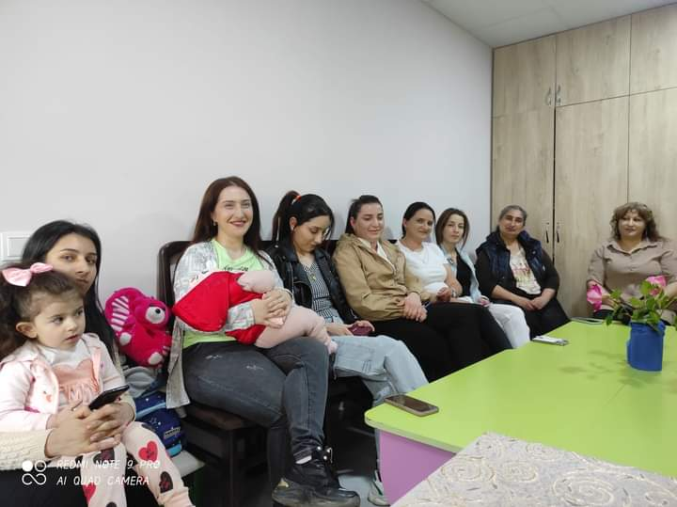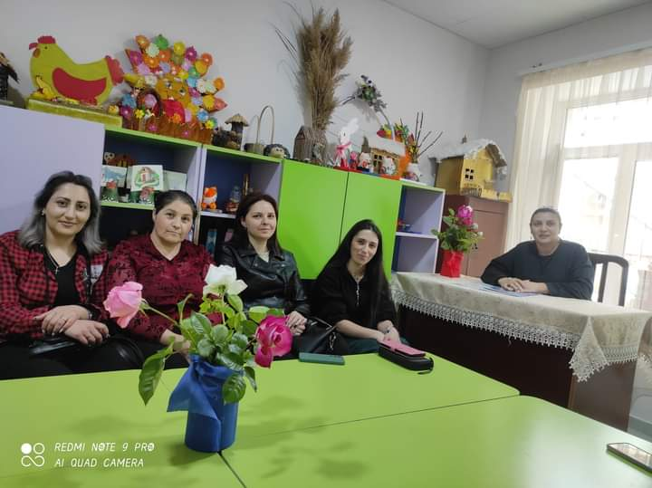

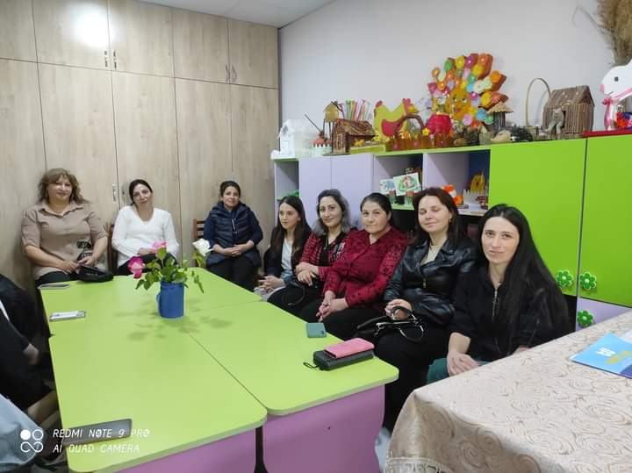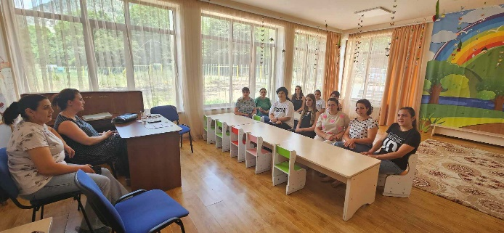

9. **ՈՒՍՈՒՄՆԱԿԱՆ ՀԱՍՏԱՏՈՒԹՅԱՆ ԵՎ ՀԱՄԱՅՆՔԻ ՀԱՄԱԳՈՐԾԱԿՑՈՒԹՅՈՒՆ**

|  |  |
| --- | --- |
| Ցուցանիշ | 2023-2024 ուս տարի |
| ա. ուսումնական հաստատության շենքային պայմանների բարելավման, տարածքի բարեկարգման, ուսումնանյութական բազայի համալրման և այլ աշխատանքներին համայնքի մասնակցությունը, այդ գործում կատարված ներդրումները.  *(Նկարագրել համայնքի մասնակցության դեպքերը, մասնակցության ձևը, ներդրման չափը, ամսաթիվը).* | *Խափանումները վերացնելու ուղղությամբ աշխատանքները կատարվում են ողջ տարվա ընթացքում։ Սակայն մեծածավալ աշխատանքներ իրականացրեցինք 2025թ օգոստոսին՝ Մեղրի մանկապարտեզի միջանցքիի բարեկարգման աշխատանքներ /քանզի անորակ վերանորոգումից հետո դարձյալ խոնավության հետքեր կային/։*  *Ինչպես նաև ներկայիս էկոլոգիայի սենյակը ավագանու որոշման համաձայն դարձրեցինք խմբասենյակ՝ պայմանավորված 2023թ ծնված երեխաների բարձր դիմելությամբ։ Այդ խմբսենյակում ևս կատարվել են բարեկարգման աշխատանքներ՝ մասնավորապես սանհանհույցում, քանզի վերանորոգումից հետո այդ սանհանգույցը պիտանի չի եղել օգտագործման համար։ Մեղրի մանկապարտեզում կատարվել է նաև հովացման համակարգի վերագործարկամ աշխատանքներ, քանզի տեղադրման օրվանից ի վեր հովացման համակարգը չէր արդարացնում։*  *Բարեկարգվել է նաև Լեհվազի և Վարդանիձորի մասնաճյուղերի միջանցքն ու խաղասենյակը։*  *Կատարված ներդրման չափը ընդհանուր կազմել է 315000* |
| բ.համայնքային հիմնախնդիրների վերաբերյալ հաստատության աշխատակազմի տեղեկացվածությունը և նրանց մասնակցությունը համայնքի աշխատանքներին, մասնակցության ձևերը, մասնակցություն ունեցած աշխատակիցների տոկոսը*.*  *(Նկարագրել հաստատության աշխատակազմի մասնակցությունը համայնքի աշխատանքներին, մասնակցության ձևերը, մասնակցություն ունեցած աշխատակիցների տոկոսը (վերջին 3 տարում).* | Մանկապարտեզը մասնակցվել է համայնքային մշակութային միջոցառումներին և շաբաթօրյակներին: |
| գ. ուսումնական հաստատության կողմից համայնքի բնակիչների համար կազմակերպված ու անցկացված միջոցառումները և դրանց թիվը, մասնակից սաների և ծնողների տոկոսը և համայնքի ներկայացուցիչների թիվը.  *(Նկարագրել հաստատության կողմից համայնքի բնակիչների համար կազմակերպված միջոցառումները, մասնակից սաների տոկոսը և համայնքի ներկայացուցիչների թիվը. (վերջին 3 տարում).* | Անց են կացվել ներմանկապարտեզային տարատեսակ միջոցառումներ, որոնց ներկա են եղել ՏԻմ ներկայացուցիչները, ՀՈԱԿ-ների տնօրենները և աշխատակիցները, սաների ծնողները , այլ հյուրեր |
| դ.ուսումնական հաստատության կողմից հասարակական կազմակերպությունների հետ համատեղ իրականացված կրթական ծրագրերը, դրանց թիվը և մասնակիցների թիվը՝ ըստ ծրագրերի.  *(Նկարագրել կրթական ծրագրերը, որոնք իրականացնում են հաստատությունը և ՀԿ-ները համատեղ, ծրագրի տևողությունը, թիվը, մասնակից սաների և աշխատակիցների թիվ).* | Չկան |
| ե.ուսումնական հաստատությունը համագործակցում է իրեն սպասարկող Տարածքային մանկավարժահոգեբանական կենտրոնի հետ. | Հաստատությունը համագործակցում է Կապանի տարածքային մանկավարժահոգեբանական աջակցման կենտրոնի հետ, և համապատասխան իրենց կողմից կազմված գրաֆիկի` պարբերաբար այցելում են,իրականացնում երեխաների գնահատում և ցուցաբերում գնահատված երեխաների աջակցություն |
| զ.ուսումնական հաստատությունը համագործակցում է համայնքում գործող բժշկակական հաստատության հետ՝ ԿԶԱՊԿ ունեցող երեխաների հայտնաբերելու եւ ն/դ կրթության մեջ ներգրավելու նապատով. | Մշտապես համագործակցում ենք <<Մեղրու տարածքային բժշկական կենտրոն>> ԲԿ-ի և ընտանեկան բժիշկների հետ |
| Է.ուսումնական հաստատությունը համագործակցում է համայնքի հանրակրթական դպրոցների հետ՝ իր սաների սահուն անցումը կրթական հաջորդ մակարդակ ապահովելու նպատակով. | Համագործակցությունը կրում է ավանդական բնույթ: 2012թ-ից ի վեր ամեն տարի մենք ապահովում ենք մանկապարտեզ-դպրոց կապը, պարբերաբար անց են կացվում ուսումնական էքսկուրսիաներ` դեպի տեղական դպրոցներ: |

**10. ՈՒՍՈՒՄՆԱԿԱՆ ՀԱՍՏԱՏՈՒԹՅՈՒՆՈՒՄ ՆԵՐԱՌԱԿԱՆՈՒԹՅԱՆ ԵՎ ՀԱՎԱՍԱՐՈՒԹՅԱՆ ԱՊԱՀՈՎՈՒՄ**

|  |  |
| --- | --- |
| Ցուցանիշ | Կատարել նշում համապատասխան փաստաթղթի, միջոցառման և գույքի առկայության մասին. |
| ա. ուսումնական հաստատությունում բոլոր սաների համար հասանելի եւ հավասարապես որակյալ կրթության կազմակերպման նպատակով հաստատության տարեկան պլանում սահմանված են գործողություններ.  *(Եթե այո, ապա կատարել հղում).* | Այո  Մ,Լ,Վ |
| բ. ուսումնական հաստատության տարեկան աշխատանքային պլանում ներկայացված են ԿԶԱՊԿ ունեցող սաների կրթության կազմակերպման որակի բաձրացմանը նպաստող միջոցառումներ, այդ թվում` մանկավարժների, դաստիարակների օգնականների վերապատրաստումներ.  *(Եթե այո, ապա թվարկել համապատասխան միջոցառումները).* | Սյունիքի ՏՄԱԿ-ի կողմից 2024թ օգոստոսին իրականացված վերապատրաստոմցի հետո այլ միջոցառումներ չեն իրականացվել։  Վերջինը՝ 1 տարի առաջ |
| գ.վերջին հինգ տարում մանկավարժական աշխատողները մասնակցել են վերապատրաստումների, այդ թվում՝ «Համընդհանուր ներառական կրթություն» թեմայով*.*  *(Եթե այո, ապա նշել վերապատրաստող կազմակերպությունը, վերապատրաստման ամսաթիվը և տևողությունը ժամերով, ինչպես նաև մեկնաբանել դրա արդյունավետությունը).* | Սյունիքի ՏՄԱԿ-ի կողմից 2024թ օգոստոսի 28-ին իրականացվել է <<ԱՈՒԶՊ-ների լրացման կարգը>> վերապատրաստում՝  Ողջ մանկավարժական անձնակազմի մասնակցությամբ։  Մասնակիցների թիվը՝ 33 մանկավարժ։  Սյունիքի ՏՄԱԿ-ի կողմից 2024թ օգոստոսի 29-ին իրակականցվել է նաև դաստիարակների և դաստիարակիների օգնականների համար վերապատրաստում՝ <<ՆԵրառական կրթության ռազմավարությունը>> թեմայով դասընթաց։ Մասնակիցների թիվը՝ 33 մանկավարժ, 13 դաստիարակի օգնական։ |
| դ. վերջին հինգ տարում ներառական կրթության թեմաներով վերապատրաստում անցած դաստիարակների օգնականների թիվը.  *(Եթե այո, ապա նշել վերապատրաստված դաստիարակի օգնականների թիվը).* | 13 |
|  | |

**11. ՈՒՍՈՒՄՆԱԿԱՆ ՀԱՍՏԱՏՈՒԹՅԱՆ ՌԵՍՈՒՐՍՆԵՐԸ՝ ՈՒՂՂՎԱԾ ԿԶԱՊԿ ՈՒՆԵՑՈՂ ՍԱՆԵՐԻ ԽՆԱՄՔԻՆ ԵՎ ԴԱՍՏԻԱՐԱԿՈՒԹՅԱՆԸ. ՈՒՍՈՒՄՆԱԿԱՆ ՄԻՋԱՎԱՅՐԻ ՀԱՐՄԱՐԵՑՈՒՄԸ ՆՐԱՆՑ ԿԱՐԻՔՆԵՐԻՆ**

|  |  |
| --- | --- |
| **Ցուցանիշ** | **Կատարել նշում համապատասխան փաստաթղթի և գույքի առկայության մասին** |
| ա. ուսումնական հաստատությունում ամենուրեք (խմբասենյակներ, դահլիճներ, գրադարաններ և այլն)տեղաշարժման տարբեր խնդիրներ ունեցող անձանց համար ապահովված է ֆիզիկական մատչելիություն.  *(Եթե այո, ապա նկարագրել ինչպիսի պայմաններ են ստեղծված տեղաշարժման տարբեր խնդիրներ ունեցող անձնաց համար ֆիզիկական մատչելիության ապահովման համար).* | Մասամբ |
| բ. ուսումնական հաստատությունն ունի ԿԶԱՊԿ ունեցող սաների մանկավարժահոգեբանական աջակցության թիմ (հատուկ մանկավարժ, սոցմանկավարժ, հոգեբան և այլն).  *(Եթե այո, ապա թվարկել հոգեբանամանկա վարժական աջակցության հաստիքները, նշել ինչպես է կազմակերպվում նրանց աշխատանքը: Նկարագրել նաև ներառականության ուղղությամբ համապատասխան աշխատողների պարտականությունների շրջանակը, կրթության և զարգացման առանձնահատուկ պայմաններ կարիք ունեցող սաների հետ վարվող աշխանքները, լրացուցիչ հաստիքների կարիքը և այլն: Հաշվարկել մանկավարժա-հոգեբանական աջակցության թիմի աշխատակիցների թվի հարաբերակցությունը ԿԶԱՊԿ ունեցող սաների թվին):* | Աջակցությունն իրականացվում է Կապանի տարածքային մանկավարժա-հոգեբանական աջակցման կենտրոնի հետ։ Մեղրի մանկապարտեզը ունի լրացուցիչ կրթության մանկավարժ – 1 դրույք, հոգեբան – 0,5 դրույք, լոգոպեդ – 0,5 դրույք։ Աջակցող մանկավարժներն զբաղվում են աջակցության կարիք ունեցող սաների բացահայտմամբ։ Տարվա ընթացքում կատարվել է 7 սանի գնահատում, որոնցից՝ 3-ը թեթև, 3 միջին, 1 ծանր։ Մեր մասնագետներն ուղղորդվել են Կապանի ՏՄԱԿ-ի կողմից, կազմվել է ԱՈՒԶՊ։  Հաստատությունում գնահատված հաճախում են 7 ԿԶԱՊ սան, իսկ հատուկ մանկավարժների թիվը՝ 3։ |
| գ. ԿԶԱՊԿ ունեցող սաներն ապահովված են ֆիզիկական և ճանաչողական զարգացման համար անհրաժեշտ խաղային նյութերով, պիտույքներով, հարմարանքներով, այլ պարագաներով.  *(Եթե այո, ապա թվարկել, թե ինչ ուսումնամեթոդական նյութեր ունի հաստա-տությունը ԿԶԱՊԿ ունեցող սաների համար, դրանց քանակը, ձեռք բերման տարեթիվը, ֆիզիկական վիճակը, օգտագործման հաճախականությունն ու արդյունավետությունը և այլն: Նշել նաև լրացուցիչ սարքավորումների և ուսումնամեթոդական նյութերի կարիքը).* | Այո  Ապահովված են անհարժեշտ աշխատասենյակով, որտեղ նրանց հետ աշխատում են մասնագետներ։ Խմբասենյակը հագեցվել է ԿԶԱՊԿ սաների համար անհրաժեշտ գույքով /խորհրդակցել ենք իրենց կցված մասնագետների հետ և ձեռք է բերվել սաների զարգացման համար անհարժեշտ պիտույքներ և գույք/։ |
| դ. ուսումնական հաստատության խմբասենյակների դասավորվածությունն այնպիսին է, որ ԿԶԱՊԿ ունեցող սաները մեկուսացված չեն.  *(Եթե այո, ապա նկարագրել կրթության և զարգացման առանձնահատուկ պայմանների կարիք ունեցող սաների համար կրթության և խնամքի կազմակերպման պայմանները, խմբասենյակների դասավորվածությունը).* | Այո/ |
| ե. ուսումնական հաստատությունն ունի ռեսուրս-սենյակ` ԿԶԱՊԿ ունեցող սաների հետ իրականացվող անհատական եւ խմբային աշխատանքների համար.  *(Եթե այո, ապա նկարագրել կրթության և զարգացման առանձնահատուկ պայմանների կարիք ունեցող սաների համար նախատեսված ռեսուրս-սենյակի ֆիզիկական վիճակը, չափերը, հագեցվածությունը սարքավորումներով, սենյակի օգտագործման հաճախականությունը: Նշել նաև լրացուցիչ սարքավորումների և ուսումնամեթոդական նյութերի կարիքը).* | Այո /  ՄԵղրի մանկապատեզն ունի ռեսուրս-սենյակ, որտեղ աշխատում են լրացուցիչ մանկավաժը, հոգեբանը, լոգոպեդը և Կապանի ՏՄԱԿ մասնագետները։ Սենյակն վերանորոգված է, կահավորված անհրաժեշտ գույքով, սարքավորումներն ու մեթոդական պարագաները ձեռք են բերվում պետության կողմից հովանավորվող դրամաշնորհային ծրագրերի շրջանակներում։ Գույքի և պիտույքների տեսակները քննարկվում են երեխաներին կցված մասնագետների հետ։ Սենյակն մանկապարտեզի մասնագետների կողմից օգտագործվում է ամենօրյա պարբերականությամբ։ Կազմվել է գրաֆիկ, որի շրջանակներում մասնագետները ամենօրյա հաճախականությամբ իրականացնում են աջակցման կարիք ունեցող սաների հետ պարապմունքներ։ Ըստ մասնագետների կան որոշակի պարագաների կարիք, որոնք կհագեցվեն նաև առաջիկայում։ |

|  |  |
| --- | --- |
| Ցուցանիշ | Կատարել նշում համապատասխան փաստաթղթի առկայության մասին |
| ա. անհատական ուսուցման և զարգացման պլանները մշակվում են` համաձայն նախադպրոցական կրթության պետական կրթական չափորոշչի և նախադպրոցական կրթական ծրագրերի՝ հաշվի առնելով սաների կարիքները, ընդունակությունները, հնարավորությունները, ձեռքբերումները և առաջընթացը.  *(Եթե այո, ապա մանրամասնել)* | Այո /  ԿԶԱՊԿ սաների համար կազմվել են ԱՈՒԶՊ-ներ, իրականացվել են ընթացիկ և հանրագումարային ստուգումներ, սոտւգայցեր։ Դաստիարակները հասել են սահմանված նպատակներին |
| բ.մանկավարժները գիտակցում են ներառականության վերաբերյալ կարծրատիպերի առկայությունը, դրանց վերացման անհրաժեշտությունը և անհատական խորհրդատվությունների, ծնողական ժողովների միջոցով իրականացնում են իրազեկման եւ կարծրատիպերի կոտրմանն ուղղված աշխատանքներ.  *(Մանկավարժների դիրքորոշումը պարզելու նպատակով անհրաժեշտ է իրականացնել հարցումներ մանկավարժների, սպասարկող և վարչական անձնակազմերի, ինչպես նաև ծնողների շրջանում).* | Այո /  Այս ուղղությամբ մեծ աշխատանքներ են իրականացվել։ Ծնողական կրթության շրջանակում ունեցել ենք նաև ներառականության վերաբերյալ դասընթացներ։ Աշխատանքների արդյունքում ծնողները հասկանում են մասնագիտական աջակցության դիմելու կարևորությունը և բուլինգի չենթարկելու անհրաժեշտությունը։ |
| գ. մանկավարժներն ունեն հավասար վերաբերմունք բոլոր սաների նկատմամբ` անկախ նրանց միջև եղած տարբերություններից և առանձնահատկություններից.  *(Մանկավարժների վերաբերմունքը պարզելու նպատակով անհրաժեշտ է իրականացնել հարցումներ մանկավարժների, սպասարկող և վարչական անձնակազմերի, ինչպես նաև ծնողների շրջանում).* | Այո  *Երբևէ նման բողոքներ չեն արձանագրվել: Միջոցառումներին և պարապմունքներին մասնակցում են բոլոր սաները` իրենց կարողությունների և հնարավորությունների շրջանակում։ Ծնողների համար կազմվել է օնլայն, անանանուն հարցաթերթ, ոտեղ բոլոր ծնողները ազատ արտահայտվել են։ Նման բողոքներ չեն արձանագրվել։* |
| դ. մանկավարժները կարողանում են կարծրատիպեր ամրապնդող վարքագիծ կամ երևույթ հայտնաբերել և ուսումնական նյութերում և հաղթահարել նույնիսկ սեփական վարքագծում. (Ներառական կրթության վերաբերյալ կարծրատիպերի առկայությունը հայտաբերելու և հաղթահարելու նպատակով անհրաժեշտ է իրականացնել հարցումներ մանկավարժների, սպասարկող և վարչական անձնակազմերի, ինչպես նաև ծնողների շրջանում): | Նման հարցումներ չեն իրականացվել |

**12. ԿԶԱՊԿ ՈՒՆԵՑՈՂ ՍԱՆԵՐԻ ԿԱՐԻՔՆԵՐԻ ՀԱՇՎԱՌՈՒՄԸ ՈՒՍՈՒՄՆԱԴԱՍՏԻԱՐԱԿՉԱԿԱՆ ԳՈՐԾԸՆԹԱՑՈՒՄ**

**13. ՏԵՂԵԿՈՒԹՅՈՒՆՆԵՐ ԿԶԱՊԿ ՈՒՆԵՑՈՂ ՍԱՆԵՐԻ ՎԵՐԱԲԵՐՅԱԼ**.

|  |  |  |  |
| --- | --- | --- | --- |
| Ցուցանիշ | 2022-2023 ուստարի | 2023-2024 ուստարի | 2024-2025 ուստարի |
| ա. ուսումնական հաստատության այն սաների թիվը և տոկոսը, որոնք ունեն ԿԶԱՊԿ. | 2 | 6 | 7/ 2,6% |
| բ. ԿԶԱՊԿ ունեցող սաների բացակայությունների տարեկան միջին թիվը` օր/սան. | 98օր/2 սան | 145օր/6 սան | 334օր / 7 սան |
| գ. լրացուցիչ կրթական ծրագրերում ներառվող՝ ԿԶԱՊԿ ունեցող սաների թիվը և տոկոսը. | 0 | 6 / 0,02% | 24/ 9,16 |

**14. ՏԵՂԵԿՈՒԹՅՈՒՆՆԵՐ ՈՒՍՈՒՄՆԱԿԱՆ ՀԱՍՏԱՏՈՒԹՅՈՒՆՈՒՄ ՍԵՌԵՐԻ ՀԱՐԱԲԵՐԿՑՈՒԹՅԱՆ ԵՎ ԱԶԳԱՅԻՆ ՓՈՔՐԱՄԱՍՆՈՒԹՅՈՒՆՆԵՐԻ ԵՐԵԽԱՆԵՐԻ ՎԵՐԱԲԵՐՅԱԼ**

|  |  |  |  |  |  |  |
| --- | --- | --- | --- | --- | --- | --- |
| Ցուցանիշ | 2022-2023 ուստարի | | 2023-2024 ուստարի | | 2024-2025 ուստարի | |
| ա. սեռերի հարաբերակցությունը | 66 աղջիկ | 64  տղա | 127 աղջիկ | 116 տղա | 108 աղջիկ | 132 տղա |
| բ. ուսումնական հաստատությունում ընդգրկված ազգային փոքրամասնությունների երեխաների թիվը և տոկոսը. | 0 | | 2 | | 0 | |